**STŘEDOŠKOLSKÁ ODBORNÁ ČINNOST**

**Obor č. 2: Fyzika**

**Klasifikace slunečních skvrn pomocí umělé inteligence**

**Eduard Plic**

**Plzeňský kraj Plzeň, 2024**

**STŘEDOŠKOLSKÁ ODBORNÁ ČINNOST**

**Obor č. 2: Fyzika**

**Klasifikace slunečních skvrn pomocí umělé inteligence**

**Sunspot classification using artificial intelligence**

**Autoři:** Eduard Plic

**Škola:** Masarykovo gymnázium, Plzeň, Petákova 2, 301 00 Plzeň

**Kraj:** Plzeňský kraj

**Konzultant:** Ing. Martin Bulín, M.Sc.

Město a vročení

**Prohlášení**

Prohlašuji, že jsem svou práci SOČ vypracoval/a samostatně a použil/a jsem pouze prameny a literaturu uvedené v seznamu bibliografických záznamů.

Prohlašuji, že tištěná verze a elektronická verze soutěžní práce SOČ jsou shodné.

Nemám závažný důvod proti zpřístupňování této práce v souladu se zákonem č. 121/2000 Sb., o právu autorském, o právech souvisejících s právem autorským a o změně některých zákonů (autorský zákon) ve znění pozdějších předpisů.

V Plzni dne 25. 03. 2024 ………………………………………………

Eduard Plic

**Poděkování**

Předně bych rád poděkoval svému vedoucímu a konzultantovi Ing. Martinu Bulínovi, M.Sc. z Fakulty aplikovaných věd ZČU. Jeho ochota při tvorbě této práce, odborné názory na téma ze strany strojového učení a přátelský přístup při tvorbě modelů byly nepostradatelné.

Nemalé poděkování patří Martině Pavelkové z Astronomického ústavu AV ČR. Její ochotné poskytnutí všech potřebných dat a vstřícné přivítání na Ondřejovské hvězdárně bylo klíčové pro úspěch této práce.

V neposlední řadě bych chtěl také poděkovat mému fyzikáři RNDr. Miroslavu Randovi, Ph.D. z Masarykova gymnázia v Plzni. Jeho přátelské osvětlení dalších fyzikálních otázek bylo pro mě velmi užitečné.

Velký dík patří i hvězdáři a astronomovi Lumíru Honzíkovi ze Střediska volného času Radovánek za vedení motivujícího astronomického kroužku a obětavou korekturu textu.

Další, kdo si zaslouží díky, je Dr. Werner Pötzi z Observatoře Kanzelhöhe za bezprostřední poskytnutí dat z jejich výzkumného institutu.

Děkuji taktéž své rodině a přátelům za podporu při psaní této práce.

**Anotace**

Tato práce se zabývá možnostmi využití umělé inteligence ke klasifikaci skupin slunečních skvrn. Hlavní náplní práce je vytvořit model konvoluční neuronové sítě schopný rozřazovat skupiny podle McIntoshovy klasifikace. Vstupní data tvoří upravené kresby Slunce z Ondřejovské hvězdárny, k trénování používáme programovací jazyk Python. Modelem schopným klasifikovat skupiny slunečních skvrn práce dokazuje, že lze využít strojové učení také za účelem zpracování dat o aktivních oblastech Slunce. V práci jsou také popsané další možné kroku, které by vedly ke zlepšení přesnosti modelu.

**Klíčová slova**

sluneční skvrny; umělá inteligence; konvoluční neuronové sítě; McIntoshova klasifikace; sluneční kresba

**Annotation**

This work deals with the possibilities of using artificial intelligence for the classification of groups of sunspots. The main objective of the work is to create a convolutional neural network model capable of categorizing groups according to the McIntosh classification. The input data consists of modified sunspots drawings from the Ondřejov Observatory, with training conducted using the Python programming language. By showcasing a model capable of classifying solar spot groups, the work proves that machine learning can be utilized for processing data on active regions of the Sun. The work also describes further possible steps that would lead to improving the accuracy of the model.

Top of Form

**Keywords**

sunspots; artificial intelligence; convolutional neural networks; McIntosh classification; sunspot drawing

Obsah

1 Úvod 7

2 Slunce 8

2.1 Vrstvy Slunce 8

3 Sluneční skvrny 9

3.1 Schwabeův sluneční cyklus 9

3.2 Tvorba slunečních skvrn 10

3.3 Skupiny skvrn 11

3.3.1 Polarita skupin 11

3.3.2 Relativní číslo 11

3.4 Klasifikace aktivní oblasti 12

3.4.1 Curyšská klasifikace 12

3.4.2 McIntoshova klasifikace 13

3.4.3 Mount Wilson klasifikace 14

3.5 Kresba Slunce 15

3.5.1 Postup kresby 16

3.5.2 Informace v protokolu 16

4 Strojové učení 18

4.1 Neuronové sítě 19

4.1.1 Konvoluční neuronové sítě 21

4.2 Nástroje strojového učení 22

4.2.1 Programovací jazyk Python 22

4.2.2 Knihovny TensorFlow a Keras 22

4.2.3 Editor Visual Studio Code 22

4.2.4 Systém Git a GitHub 23

5 Klasifikace slunečních skvrn pomocí AI 24

5.1 Vstupní data 24

5.1.1 Úprava vstupní kresby 25

5.1.2 Detekce čtyřúhelníků 25

5.1.3 Rozřazení dat podle klasifikace 26

5.1.4 Příprava dat na trénování 27

5.2 Architektura modelu 28

6 Výsledky práce 29

6.1 Klasifikace do dvou tříd 29

6.1.1 Model Axx-Dai 29

6.1.2 Model Axx-Bxo 30

6.2 Klasifikace do čtyř tříd 31

6.2.1 Model Axx-Csi-Eac-Hsx 31

6.2.2 Model Axx-Bxi-Cai-Cso 32

6.3 Finální model tříd 34

6.4 Klasifikace podle písmen 34

6.4.1 Model A-B-C-D-E-F-H 34

6.4.2 Model a-h-k-r-s-x 35

6.4.3 Model c-i-o-x 36

6.5 Finální model písmen 37

7 Diskuze 38

7.1 Komplikace při úpravě vstupních dat 40

7.2 Rozšíření práce 40

7.2.1 Tvorba dalších modelů 40

7.2.2 Implementace hvězdárnami 41

8 Závěr 42

9 Použitá literatura 43

10 Seznam obrázků a tabulek 48

# Úvod

Hlavním motivem této práce bylo prozkoumat možnost využití umělé inteligence ve sluneční astronomii, konkrétně při klasifikaci slunečních skvrn. Pojem umělá inteligence se hlavně s rozvojem chatbotů a programů generujících obrázky dostal do všeobecného povědomí a mnohdy je tento termín špatně vykládán a používán. Zároveň je tendence začít využívat tyto nové nástroje v různých odvětvích a tato práce by měla poskytnout *proof of concept* toho, že lze zapojit strojové učení i na hvězdárnách.

Druhým cílem bylo dokázat, že lze vytvořit model strojového učení, který by byl schopen s určitou přesností predikovat zařazení aktivní oblasti Slunce podle McIntoshova klasifikačního systému. Tento model by byl vytvořen na základě slunečních kreseb, které obsahují zakreslené skupiny skvrn. Model by pak mohl být používán ke kontrole pozorování provedených lidmi. Práce by měla poskytnout jednoduchý a vystihující návod, jak připravit vstupní data vhodná k natrénování modelu, jak správně nastavit parametry neuronové sítě a jak správně určit přesnost těchto modelů.

V neposlední řadě bylo cílem práce také poskytnout text, který by jednoduše a od základů spojoval oba tematické okruhy, jak sluneční astronomii, tak strojové učení. První kapitoly poskytují informace, které by čtenář měl vědět, pokud chce taktéž vytvořit klasifikační model. Kapitoly shrnují důležitá a obecná fakta o Slunci, věnovat se slunečním skvrnám, klasifikaci jejich skupin i kresbě samotné (například poskytnout návod, jak kresbu vytvořit). Práce také vpravuje čtenáře do problematiky ze strany informatiky, umělé inteligence, strojového učení a konvolučních neuronových sítí.

Nejen, že téma práce propojuje dvě zajímavé oblasti vědy, ale také popularizuje kresbu Slunce. Systematické pozorování Slunce pomocí jeho zakreslení je celosvětově prováděno již přes tři staletí, ale i tak existuje pouze malé množství českých hvězdáren, které Slunce takto pravidelně zaznamenávají. Jednou z těchto institucí je i Ondřejovská hvězdárna, která poskytuje nepřeberné množství svých kreseb volně ke stažení. V Ondřejově má sluneční pozorování velmi dlouhou tradici, o čemž svědčí i fakt, že první volně dostupná kresba je již z roku 1944. Ovšem v archivu hvězdárny se najdou také data z dob druhé světové války zachycené na fotografickou desku. Mohlo by být namítnuto, že kreslení Slunce je v nynější moderní době plné digitálních fotoaparátů a družic zbytečné, ale zasvěcení odborníci by jistě odporovali. Dodržování téměř nepřetržité řady pozorování od 17. století dělá z kresby v podstatě nejdéle běžící fyzikální experiment a zároveň pouze díky srovnání kresby a dat z družic lze lépe chápat, co se dělo se Sluncem v době, kdy tyto technologie ještě nebyly.

Součástí práce bylo i navštívení Ondřejovské hvězdárny, kde jsme měli možnost vidět kresby na vlastní oči a ochotný personál hvězdárny nám názorně předvedl proces zakreslení a také nám zodpověděl veškeré otázky. Zároveň jsme zjistili stav využívání nových technologií a lépe pochopili, jak by se dal výstup této práce aplikovat v reálné praxi.

Výsledkem práce je natrénovaný model konvoluční neuronové sítě k predikci klasifikace detailně popsaný v Kapitole 6.5.

# Slunce

Je všeobecně známo, že Slunce je naší nejbližší hvězdou. Slunce je od nás vzdáleno přibližně sto padesát milionu kilometrů[1] a jeho průměr činí přibližně 1,4 milionu kilometrů[2]. Kombinací obou hodnot lze získat úhlový průměr slunečního disku kolem 32′, tedy podobný jako má jedna pětina palce na natažené ruce. Díky takto velkému úhlovému průměru se mohou pomocí dalekohledů, družic a dalších zařízení velmi dobře zkoumat i velmi malé detaily, díky kterým lze lépe a detailně pochopit sluneční aktivitu. Jedním z projevů sluneční aktivity jsou sluneční skvrny. Dalšími jsou erupce, protuberance, filamenty, granulace slunečního povrchu a mnohé další.

## Vrstvy Slunce

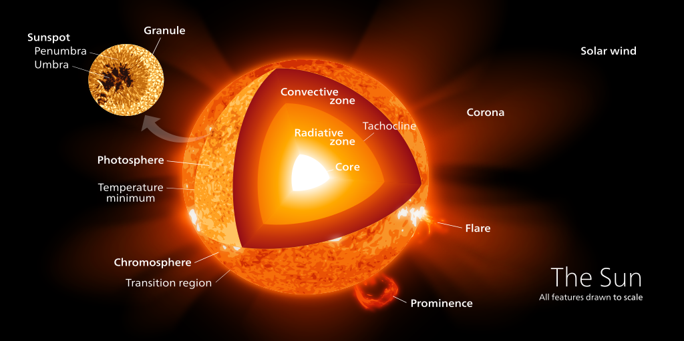Stejně jako Země má různé vrstvy: jádro, plášť, kůru a atmosféru, tak i Slunce lze rozčlenit na podobné vrstvy, viz Obrázek 1.

Ve středu Slunce se nachází jádro, kde dochází ke slučování vodíku na helium a generování zářivé energie. Dále se nachází vrstva zářivé rovnováhy, kde se energie z jádra dostává na povrch postupným pohlcováním a opětovným vyzařováním. [3] Další vrstva se nazývá konvektivní vrstva. Zde se energie přesouvá prouděním plazmatu, nikoliv pohlcením a vyzářením. Mezi těmito dvěma vrstvami se ještě vyskytuje relativně nově objevená slupka, tachoklina. Její tloušťka je asi 0,04 poloměru Slunce a podle posledních poznatků dochází ke generování magnetického pole právě zde, a to vlivem rozdílné rotace vrstvy zářivé rovnováhy, která rotuje spíše jako pevné těleso, a konvektivní zóny, jejíž rotace by se spíše přirovnala k rotaci tekuté látky.

Obrázek 1: Vrstvy Slunce [4]

Spodní vrstvou atmosféry Slunce je fotosféra. V této vrstvě lze pozorovat granulaci povrchu, fakulová pole, póry a sluneční skvrny. [5] Další vrstvou je chromosféra, zde například vznikají erupce, protuberance, případně také tmavé filamenty. Svrchní vrstva sluneční atmosféry se nazývá koróna. Ta sahá miliony kilometrů do kosmického prostoru, má stříbrnou barvu a její tvar se mění v závislosti na sluneční aktivitě. Pozorovat v ní lze různé typy paprsků a vytváří se v ní koronální díry a kondenzace.

# Sluneční skvrny

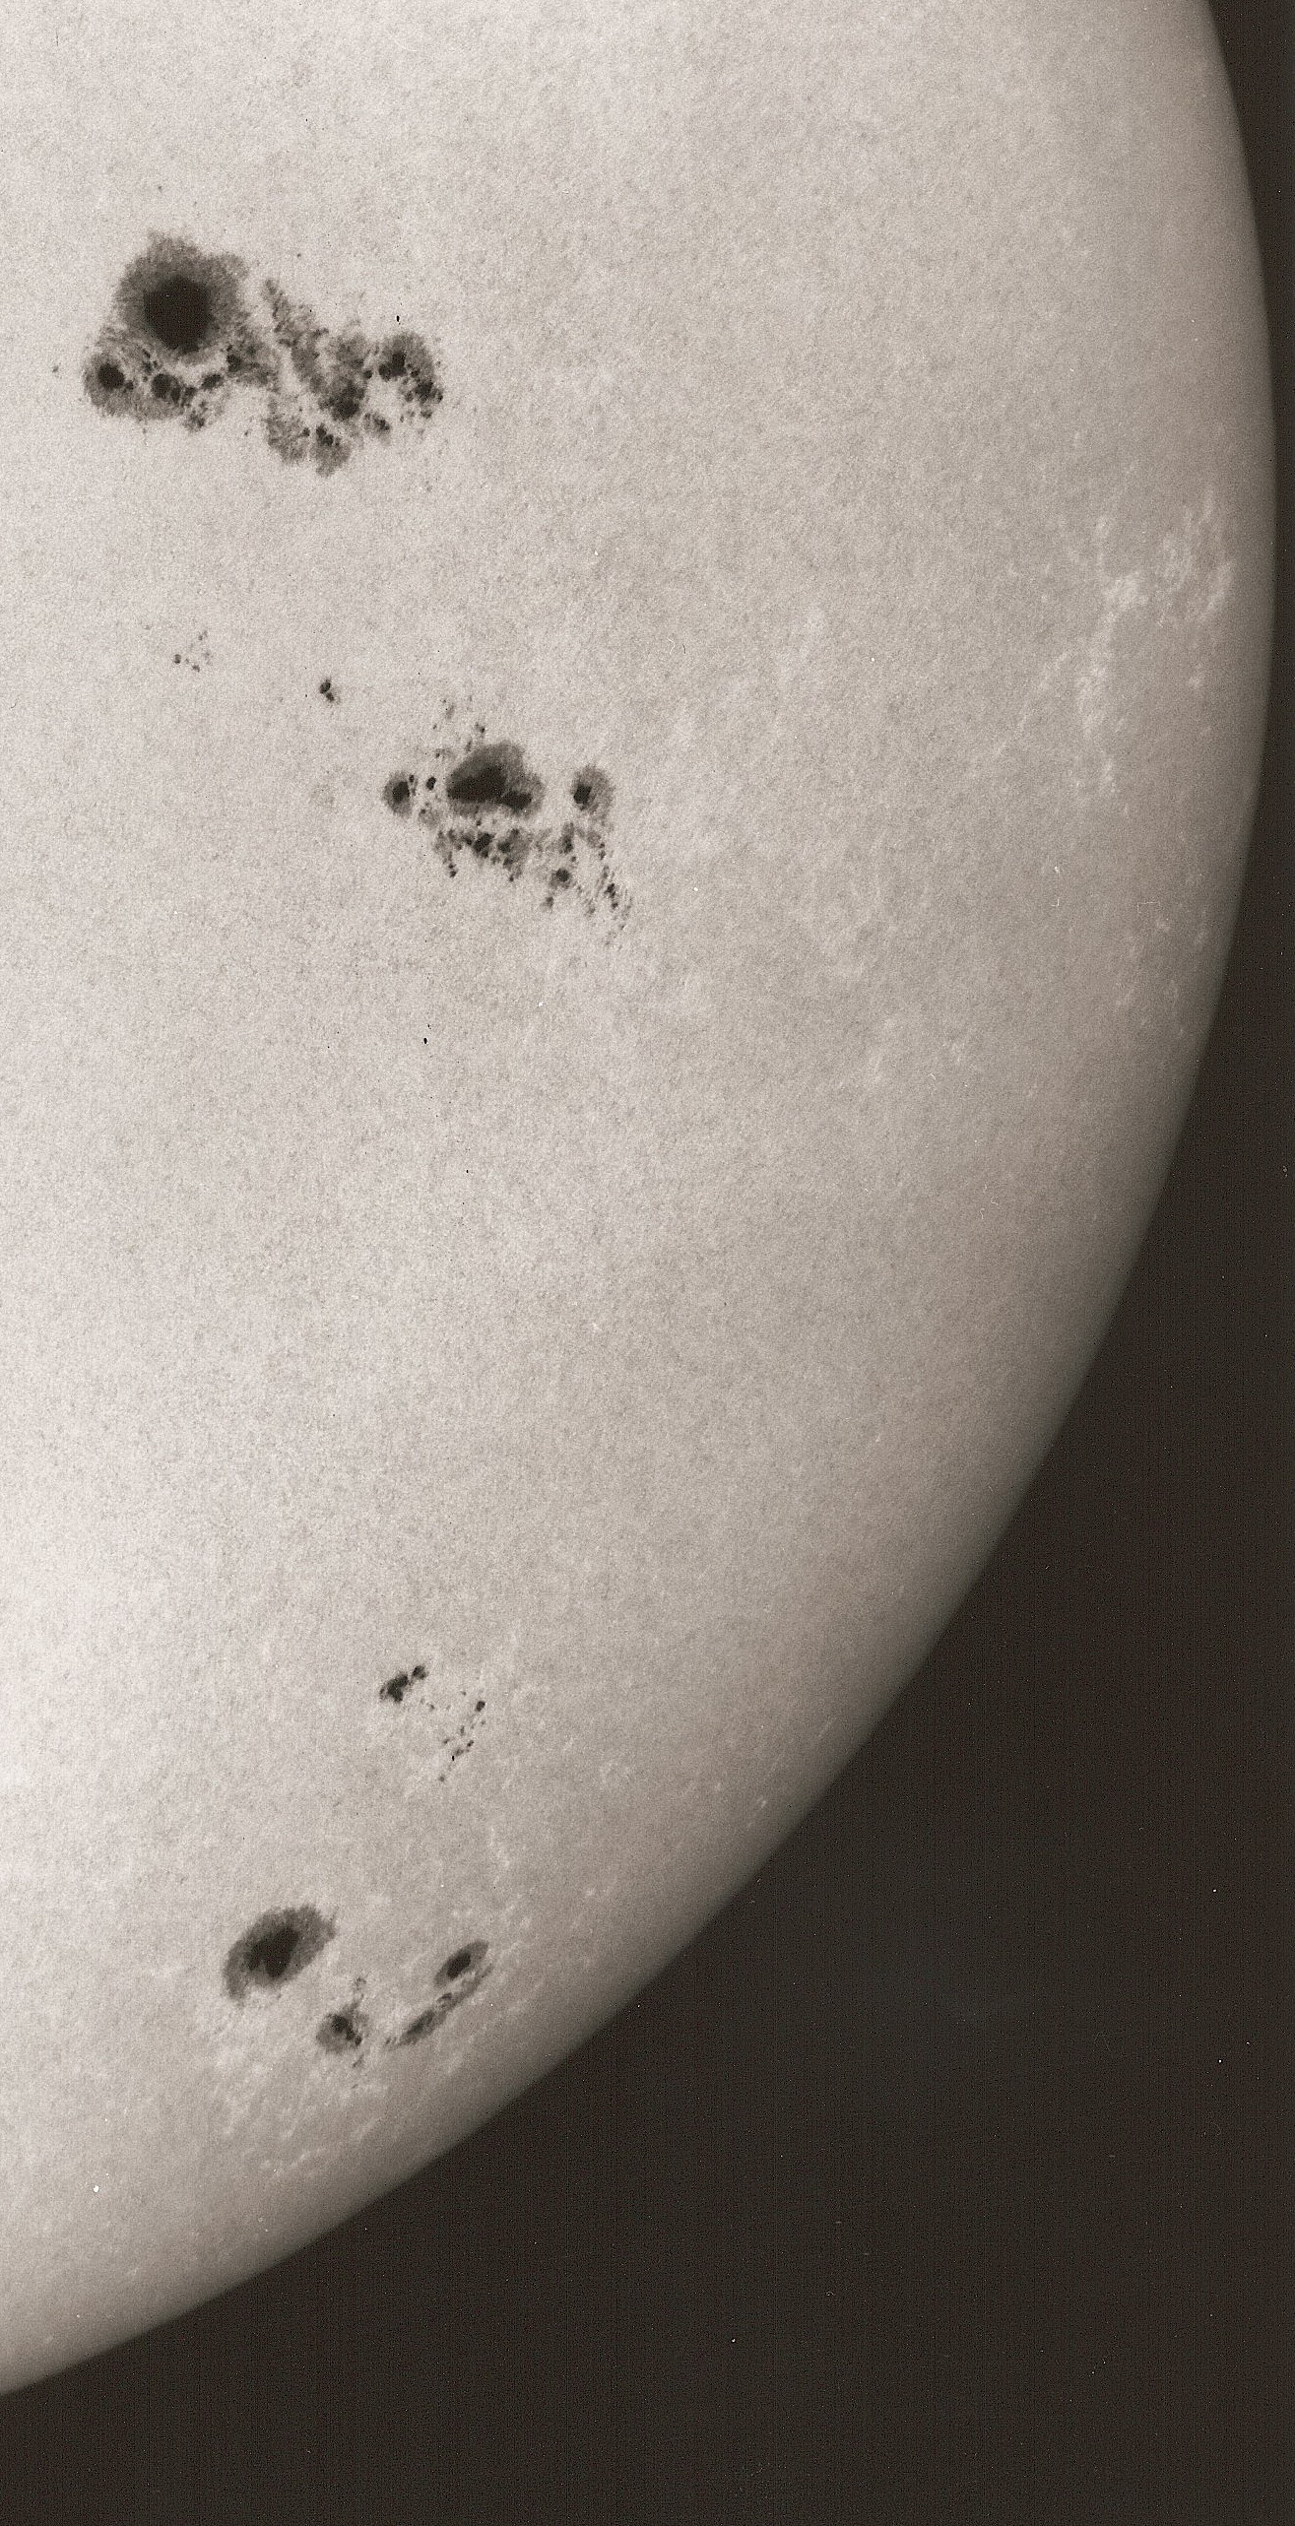Sluneční skvrny jsou tmavé útvary často pozorovatelné se na Slunci. První písemný zápis o jejich pozorování se dochoval z doby před naším letopočtem a pochází z Asie. [6, 7] Aktivně začaly být skvrny pozorovány až s vynálezem dalekohledu v 17. století. Sluneční skvrny jsou místem ve spodní vrstvě sluneční atmosféry, ve fotosféře, kde vystupují magnetické indukční čáry na povrch. Tyto skvrny jsou pozorovatelné ve viditelném spektru, viz Obrázek 2.

Sluneční skvrny se mohou navzájem velmi odlišovat, a to jak velikostí, tak tvarem i rozložením v prostoru, což z nich dělá věc vhodnou k důkladné analýze. Pozorováním skvrn můžeme lépe porozumět Slunci a přesněji predikovat případné ohrožující výrony hmoty.

Obrázek 2: Sluneční skvrny na slunečním disku [8]

Sluneční skvrny vznikají kvůli magnetickému poli Slunce, které se vlivem diferenciální rotace v průběhu 11letého slunečního cyklu mění a zamotává. Poloha slunečních skvrn se během tohoto cyklu mění. Na začátku cyklu, tedy v době minima**,** se skvrny vyskytují v oblastech kolem +30° a −30° heliografické šířky a postupem cyklu se skvrny dostávají blíže k rovníku. Oblast nejpravděpodobnějšího výskytu skvrn se nazývá královský pás. Postupný posun oblastí výskytu skvrn k rovníku v průběhu cyklu se vynáší do tzv. motýlkového diagramu, viz. Obrázek 3. Z grafu je taktéž patrné rozdělení jednotlivých cyklů. Mnohdy se ale cykly na svém konci a začátku překrývají. Na disku se pak mohou vyskytovat skvrny ze dvou cyklů zároveň. [9]

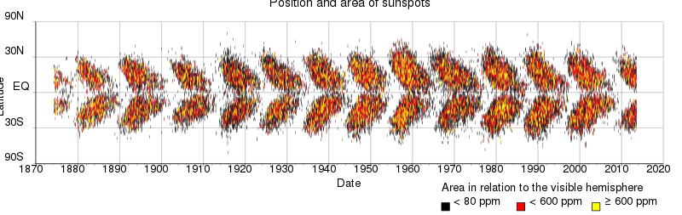Sluneční skvrny jsou systematicky pozorovány přes čtyři staletí. Za tu dobu došlo k výrazné změně v jejich pozorování. I přestože prvně popsal skvrny Johannes Fabricius roku 1611 [11], a tedy objev skvrn je přisuzován jemu, skvrny před ním pozoroval dalekohledem i Galileo Galilei nebo Thomas Harriot. Skvrny je možné pozorovat i pouhým okem. Aby bylo možné skvrny tako spatřit, musí být Slunce buď kryto vrstvou průsvitných mraků, nebo širší vrstvou atmosféry. To nastává při východu nebo západu Slunce, kdy je sluneční disk u obzoru a světlo průchodem atmosféry více slábne. Právě takto byly skvrny spatřeny už před tisíci lety.

Obrázek 3: Motýlkový diagram [10]

## Schwabeův sluneční cyklus

Slunce má ve své aktivitě určitou periodicitu. Tato perioda je cca 11 let, ale může se pohybovat i mezi 7 a 15 lety, a je známa jako Schwabeův sluneční cyklus, Schwabe-Wolfův cyklus, cyklus slunečních skvrn, případně anglicky *solar cycle*.[12] Tento cyklus objevil a popsal německý lékárník a amatérský astronom Heinrich Schwabe roku 1843 na základě napozorovaných dat.

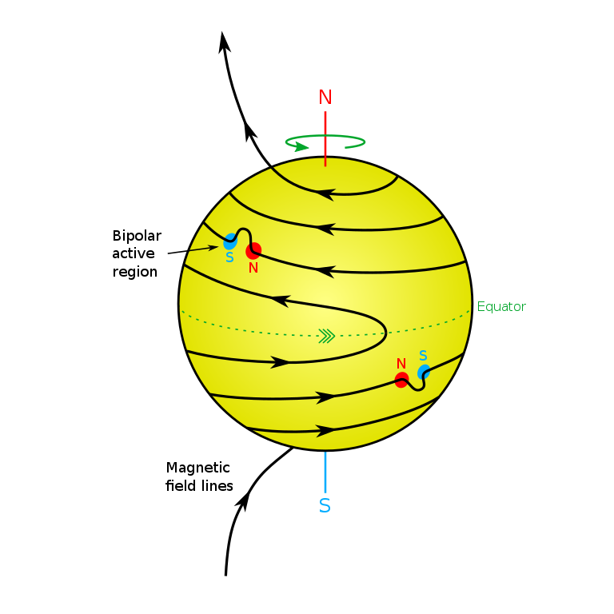Cyklus úzce souvisí s magnetickým polem Slunce, tedy i s tvorbou a polohou slunečních skvrn. V cyklu hraje velkou roli diferenciální rotace Slunce. Jedná se o rozdílnou rotaci na slunečním rovníku a v blízkosti slunečních pólů. Zatímco sluneční rovník se otočí jednou za 25,4 dne, okolí slunečního pólu to trvá o 10,6 dne déle. Vlivem této rotace dochází právě k zahuštění magnetických indukčních čar a k tvorbě skvrn, viz Obrázek 4. Na začátku svého cyklu má Slunce své dva magnetické póly na severním a jižním pólu, tedy tam, kde bychom je čekali, a magnetické indukční čáry vedou přímo mezi oběma póly. Důsledkem diferenciální rotace dochází k různě rychlému pohybu každé magnetické indukční čáry na rovníku a na pólu a magnetické pole se stává komplikovanějším. Takto se magnetické indukční čáry pořád zhušťují. Pokud se stane, že magnetické pole je už moc komplikované, dojde k přepojování, rekonexi, jednotlivých čar a k výskytu lokálních magnetických pólů v místech tohoto přepólování. Celý cyklu je nakonec dovršen přepólováním celého Slunce a opět se celý systém zjednoduší. Tentokrát ale s opačnou polohou magnetického severního a jižního pólu. Toto nastává právě přibližně po 11 letech. Lze se také dočíst o 22letém cyklu. Touto dobou se myslí čas, za který se magnetické póly opět vrátí na polokoule, kde začínaly.

Obrázek 4: Znázornění diferenciální rotace, na disku jsou patrné dvě skupiny skvrn [13]

## Tvorba slunečních skvrn

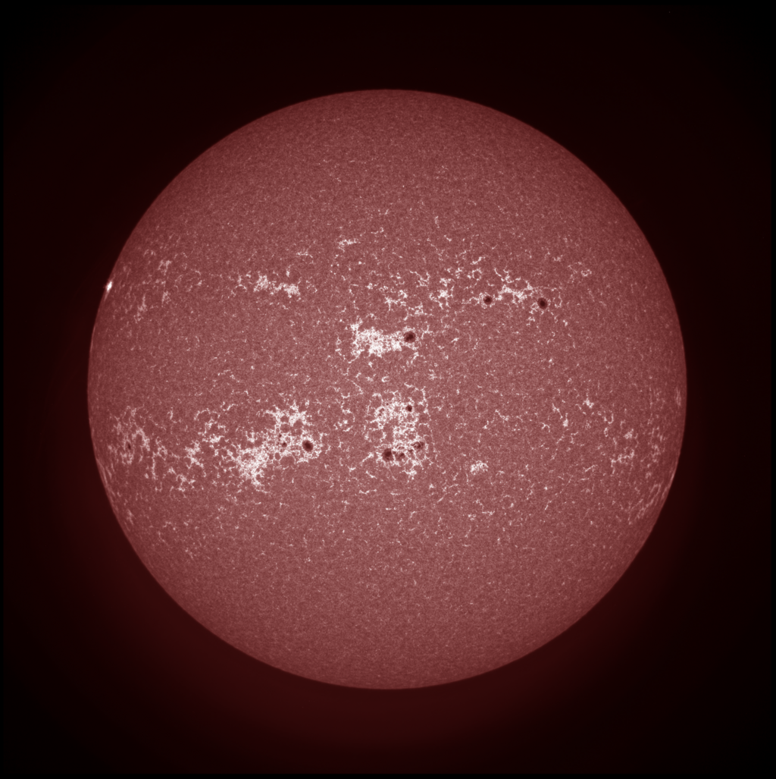Sluneční skvrna je místo, kde nad povrch vystupují magnetické indukční čáry, které bývají normálně pod povrchem, ale vlivem namotání došlo k jejich zauzlování či případnému přepojení. Tyto změny pak lze pozorovat ve fotosféře a nazývají se sluneční skvrny nebo skupiny slunečních skvrn. Místo, kde siločáry vystupují na povrch, se nám jeví jako černé, i přestože má teplotu kolem 4000 K. Toto místo nazýváme umbra, česky stín. Kolem umbry je také možné spatřit penumbru, polostín, což je jakýsi přechod mezi klasicky granulovaným slunečním povrchem a umbrou, který má vláknitou strukturu. Penumbra je světlejší než umbra, neboť i zde magnetické siločáry zabraňují dostatečnému energetickému přesunu z konvektivní vrstvy, ale pouze částečně. Před vznikem sluneční skvrny, po dobu existence skvrny i a po jejím zániku se obvykle na stejném místě vyskytují fakulová pole, která jsou složena z jednotlivých fakulí, viz Obrázek 5. Fakule se vyskytují stejně jako skvrny ve fotosféře a jedná se o oblasti, které jsou jasnější než sluneční disk, neboť mají teplotu přibližně o 300 K vyšší než okolí. Fakulová pole stejně jako sluneční skvrny značí jistou poruchu magnetického pole, ale na rozdíl od skvrn magnetické pole ve fakulových polích zůstává pod povrchem Slunce.

Obrázek 5: Znatelná světlá fakulová pole a tmavé sluneční skvrny ze srpna 2014 [14]

## Skupiny skvrn

Paradoxně skupinou skvrn může být i pouze jedna skvrna, neboť hlavním znakem skvrny je, že se jedná o jeden uzavřený systém s póly. Můžeme mít tedy velmi komplikovaný systém několika desítek skvrn a bude se jednat o jednu skupinu skvrn, stejně tak jako můžeme mít pouze jednu skvrnu a bude se také jednat jen o jednu skupinu. Skvrny ve skupině mohou zanikat a přibývat, ale většinou jsou patrné dvě větší skvrny, které mají svůj specifický název na základě své polohy. Skvrna na západě se nazývá vedoucí, skvrna na východě chvostová. [15] Tyto skvrny většinou přetrvají celou dobu výskytu skupiny. Velikost a rozložení skupiny, počet skvrn a další parametry skupiny mají vliv na životnost skupiny. Nejčastěji skupiny vydrží několik dní, menší jen několik hodin a větší mohou až několik týdnů.

### Polarita skupin

Skupina skvrn se označuje buď jako unipolární nebo bipolární. Bipolární skupina je ta skupina, která má více než dvě skvrny, a magnetické pole v minimálně jedné z nich vystupuje a v dalších skvrnách nebo skvrně opět vstupuje do Slunce. U těchto skupin lze poté například pomocí magnetografu určit záporný a kladný pól skupiny. Skvrna vedoucí a chvostová mají vždy opačnou polaritu. Naopak u unipolárních skupin magnetické indukční čáry ze skvrny pouze vystupují a do žádného konkrétního pólu nevstupují. Ve skutečnosti se ale rovnoměrně napojí na celý sluneční disk. Unipolární skupiny by tedy měly mít pouze jednu skvrnu, neboť při více skvrnách se ze systému stane bipolární systém.

### Relativní číslo

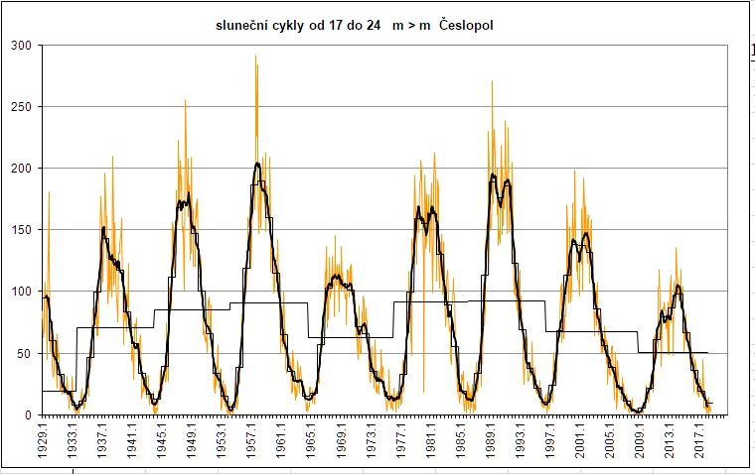S velikostí a počtem skvrn ve skupinách velmi úzce souvisí relativní číslo, což je index, který se používá k určení celkové aktivity Slunce. Tento index zavedl astronom Rudolf Wolf v 19. století. [17] Výpočet tohoto indexu je velmi jednoduchý:

$R=10G+g$, (1)

kde $R$ je relativní číslo, $G$ je počet skupin skvrn a $g$ je počet skvrn. Tento index, někdy nazývaný Wolfovo číslo, má většinou hodnotu mezi 0 a 300, viz Obrázek 6. [18] Díky tomu, že je tento index zaznamenáván už přes dvě století, je vhodný ke zpracování pozorování celkové aktivity Slunce. I přesto tento index není perfektní a existují i jiné indexy k popsání sluneční aktivity. V praxi je ještě výsledné relativní číslo násobené empirickým koeficientem, který zohledňuje různé průměry pozorovacích přístrojů a také různé pozorovací schopnosti jednotlivých pozorovatelů.

Obrázek 6: Graf relativního čísla mezi lety 1929 a 2017 sesbírané skupinou Česlopol [16]

## Klasifikace aktivní oblasti

Skupiny skvrn, také nazývány aktivní oblasti, se navzájem dokáží velmi odlišovat, a proto bylo nutné zavést nějaký systém v jejich značení. Nyní existuje mnoho těchto klasifikací, které zohledňují například velikost skupiny, polaritu skupiny nebo rozložení skupiny. Hlavní motivací ve vytváření nových klasifikací je zlepšení predikce tvorby erupcí na základě struktury skvrny. V tuto chvíli zatím neexistuje vyhovující metoda k přesnému predikování tvorby erupcí, jedná se o velmi komplikovaný úkol.

### Curyšská klasifikace

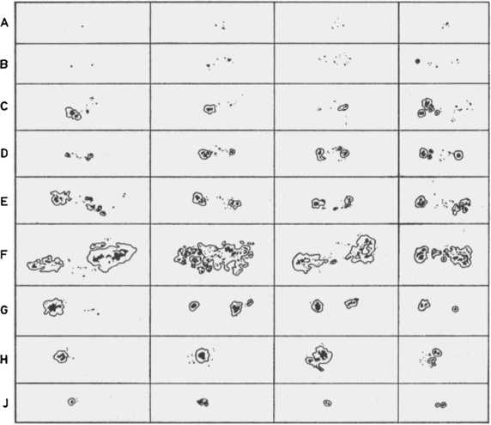Jedna z prvních a dodnes používaných klasifikací je Curyšská klasifikace, která byla zavedena v roce 1938 M. Wiedermaierem.

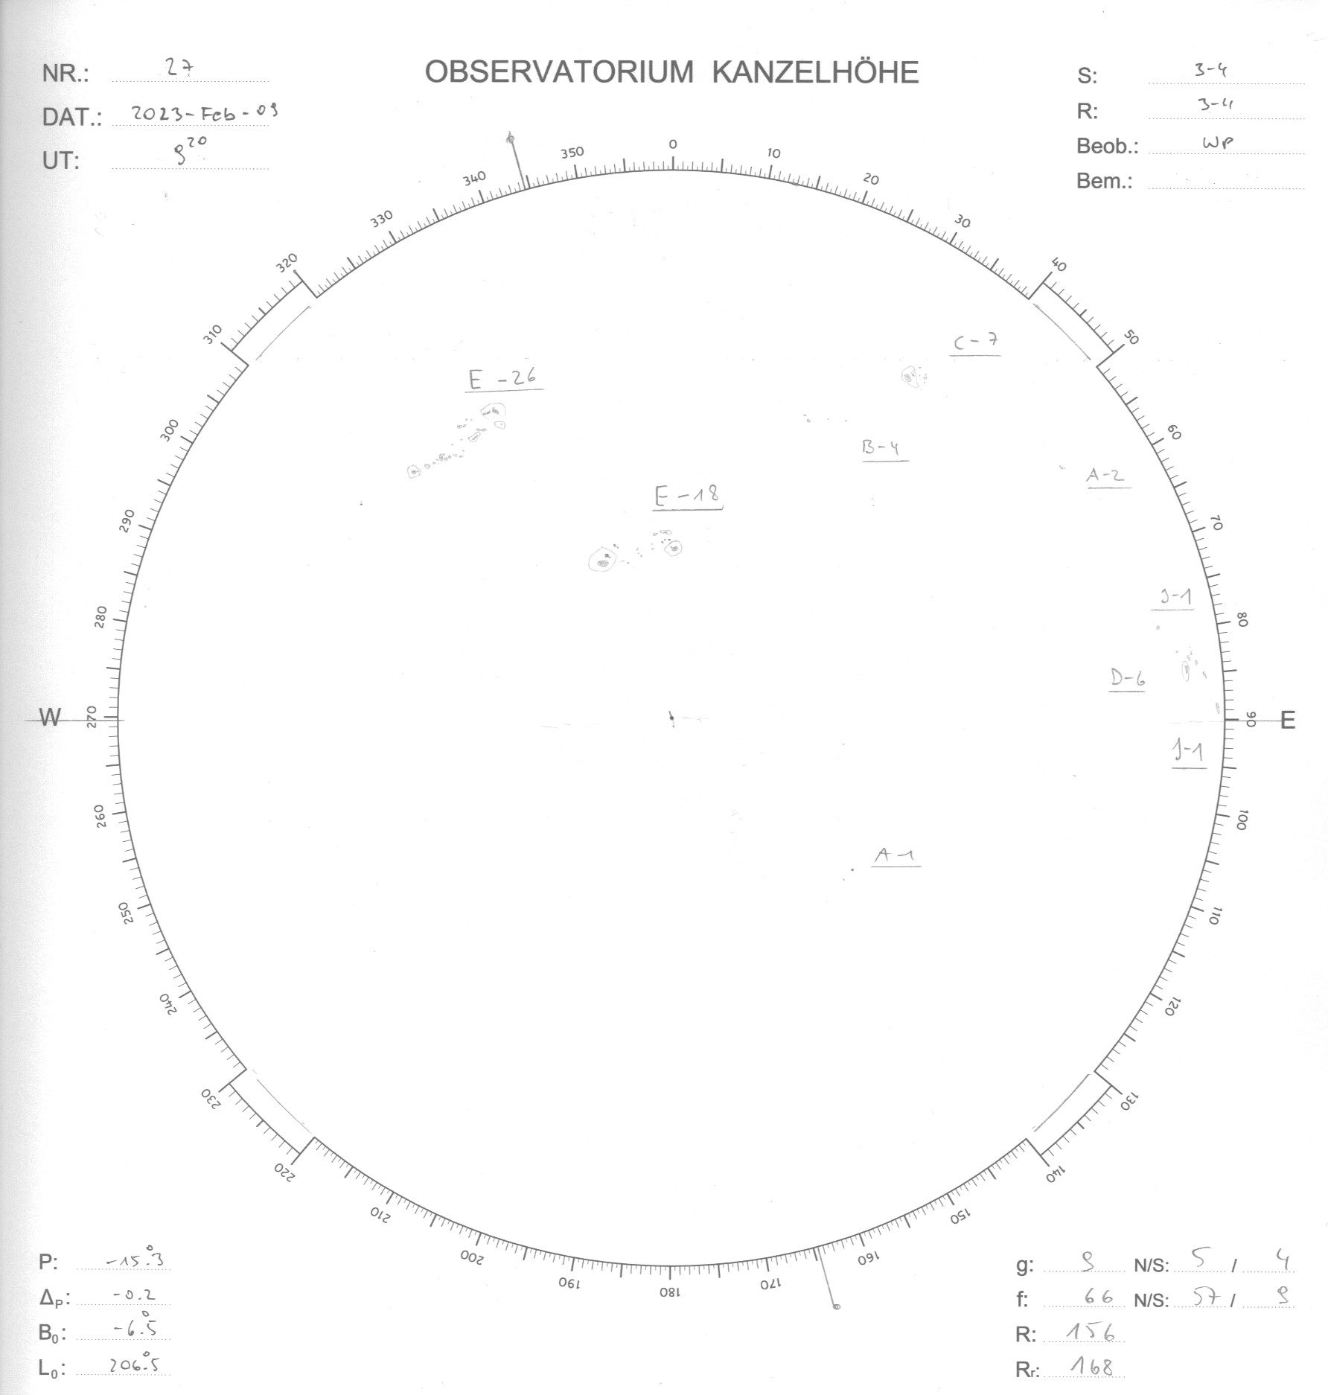Klasifikace má celkem devět tříd: A, B, C, D, E, F, G, H, J, viz Obrázek 7, a každá tato skupina má svou definici. [19] Skupina třídy A sestává z jedné nebo více skvrn bez penumbry a bez bipolární konfigurace. Třídou B označíme skupinu bez penumbry s bipolární konfigurací. Třída C je bipolární skupina skvrna s jednou skvrnou, která má penumbru. Pokud se jedná o skupinu, jejíž největší skvrna ve vedoucí i závěrečné části má penumbru a celá skupina nepřesahuje velikost přes více než 10° (míněno v heliografických souřadnicích na povrchu Slunce), dostane skupina označení D. Jestliže je skvrna větší, konkrétně mezi 10° a 15°, bude se jednat o typ E. Ještě větší skupinu pak označíme písmenem F. Bipolární skupinu obsahující penumbry a žádné malé skvrny mezi hlavními skvrnami a délkou nad 10° klasifikujeme jako třídu G. Třídy H i J, značící již závěrečné stádium, se odlišují pouze velikostí skupiny, pokud se bude jednat o jednu skvrnu s penumbrou a velikostí větší než 2,5°, dostane skupina, ve které je pouze jedna skvrna, označení H. Pokud je skvrna menší než 2,5°, jedná se o typ J. Uspořádání tříd za sebou má reflektovat vývoj skupiny, který začíná na třídě A a končí u třídy J, avšak ne všechny skupiny slunečních skvrn projdou všemi třídami.

Obrázek 7: Příklady jednotlivých tříd Curyšské klasifikace [20]

Pro možnost lepšího analytického zkoumání se jednotlivým kategoriím přidává váhové číslo a po součtu všech těchto čísel jednotlivých skvrn dostaneme Beckovo číslo slunečních skvrn. Jednotlivé váhy kategorií jsou: A = 4; B = 4; C = 8; D = 18; E = 25; F = 36; G = 50; H = 44; J = 37.Beckovo číslo slunečních skvrn vypočteme následujícím vztahem:

Obrázek 8: Zákres z Observatoře Kanzelhöhe

$R_{B}=\sum{w_{i}⋅f_{i}}$, (2)

kde $w_{i}$ jsou váhové čísla a $f_{i}$ počet skvrn v jednotlivýchskupinách. [21] Klasifikace se bohužel neosvědčila při predikci slunečních erupcí a bylo nutné ji pozměnit. Proto vznikla navazující McIntoshova klasifikace. I přesto se nadále tato klasifikace pořád používá, například v Observatoři Kanzelhöhe [22] v jižním Rakousku, viz Obrázek 8, hlavně kvůli dodržení historické řady.

### McIntoshova klasifikace

McIntoshova klasifikace, která byla vymyšlena roku 1966, se skládá z tří různých takřka nezávislých klasifikací, které dohromady určují třípísmenné označení skupiny, viz Obrázek 9. Skvrny tedy mohou mít označení například Axx, Dai či Eso.

Prvními písmeny jsou A, B, C, D, E, F, H a jejich definice je velmi podobná jako v Curyšské klasifikaci. Někdy se tato podklasifikace nazývá modifikovaná curyšská klasifikace právě podle návaznosti. Třída A je unipolární skupina bez penumber. Třída B je bipolární skupina bez penumber. Třídou C pak bude označena ta bipolární skupina, která obsahuje penumbru na jednom ze svých okrajů. Pokud skupina obsahuje více penumber, bude se jednat o jednu ze tří tříd: D, E, nebo F. Zde opět záleží na velikosti skvrny, pod 10° se jedná o typ D, mezi 10° a 15° sahají skupiny E a největší se pak označují písmenem F. Pokud se jedná o unipolární systém s penumbrou, označíme ho písmenem H. [24]

Obrázek 9: Souhrnný obrázek k McIntoshově klasifikace [23]

Druhé písmeno klasifikace poté charakterizuje největší skvrnu ve skupině. Na výběr máme z 6 tříd označených x, r, s, a, h, k. Typ x může nastat pouze v kombinaci s třídami A nebo B, jelikož toto označení použijeme, pokud největší skvrna nemá penumbru. Třída r, z angl. *rudimentary*, základní, označuje situaci, kdy je penumbra nerozvinutá, neúplná a nepravidelná. Typ s, z angl. *symmetric*, symetrická, značí penumbru symetrickou a menší než 2,5°. Typ a, z angl. *asymmetric*, nesymetrická, se použije, pokud penumbra nepřesahuje 2,5° a zároveň není symetrická a například v určitých částech nemá jasné hranice. Typ h je poté ekvivalentem pro typ s, se změnou velikosti skvrny, a to nad 2,5°. Typ k je stejnou logikou ekvivalentní k typu a, tedy asymetrická penumbra přesahující 2,5°. [25]

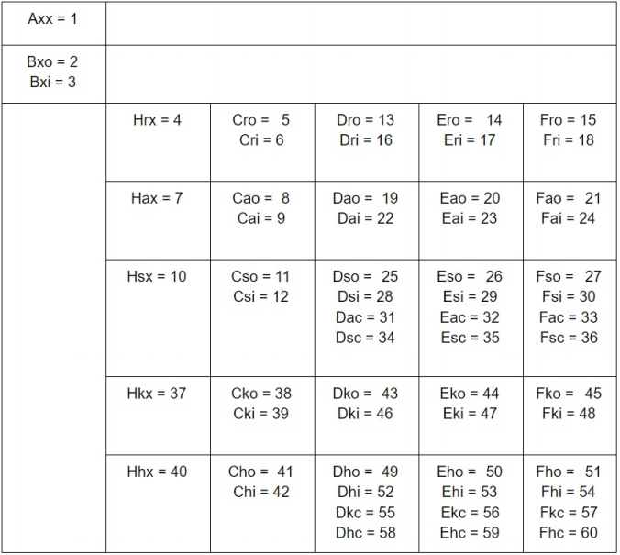Třetí symbol charakterizuje rozložení skvrn ve skupině. K označení 4 tříd se používají písmena x, i, o, c. Typ x je unipolární skupina, tedy pokud skupinu označíme jako A nebo H, automaticky dostane písmeno x. Třídou o, z angl. *open*, otevřená, označíme tu skupinu, ve které jsou skvrny buď u jednoho, nebo u druhého pólu skvrny a nikoliv mezi. Třída i, z angl. *intermediate*, přechodná, je vyhrazena pro konfiguraci, kde skvrny leží i mezi póly skupiny. Pokud by ale takto mezi vedoucí a chvostovou skvrnou byla skvrna s penumbrou, jednalo by se o třídu c, z angl. *compact*, kompaktní.

Obrázek 10: Tabulka s hodnotami CV indexu všech typů McIntoshovy klasifikace [26]

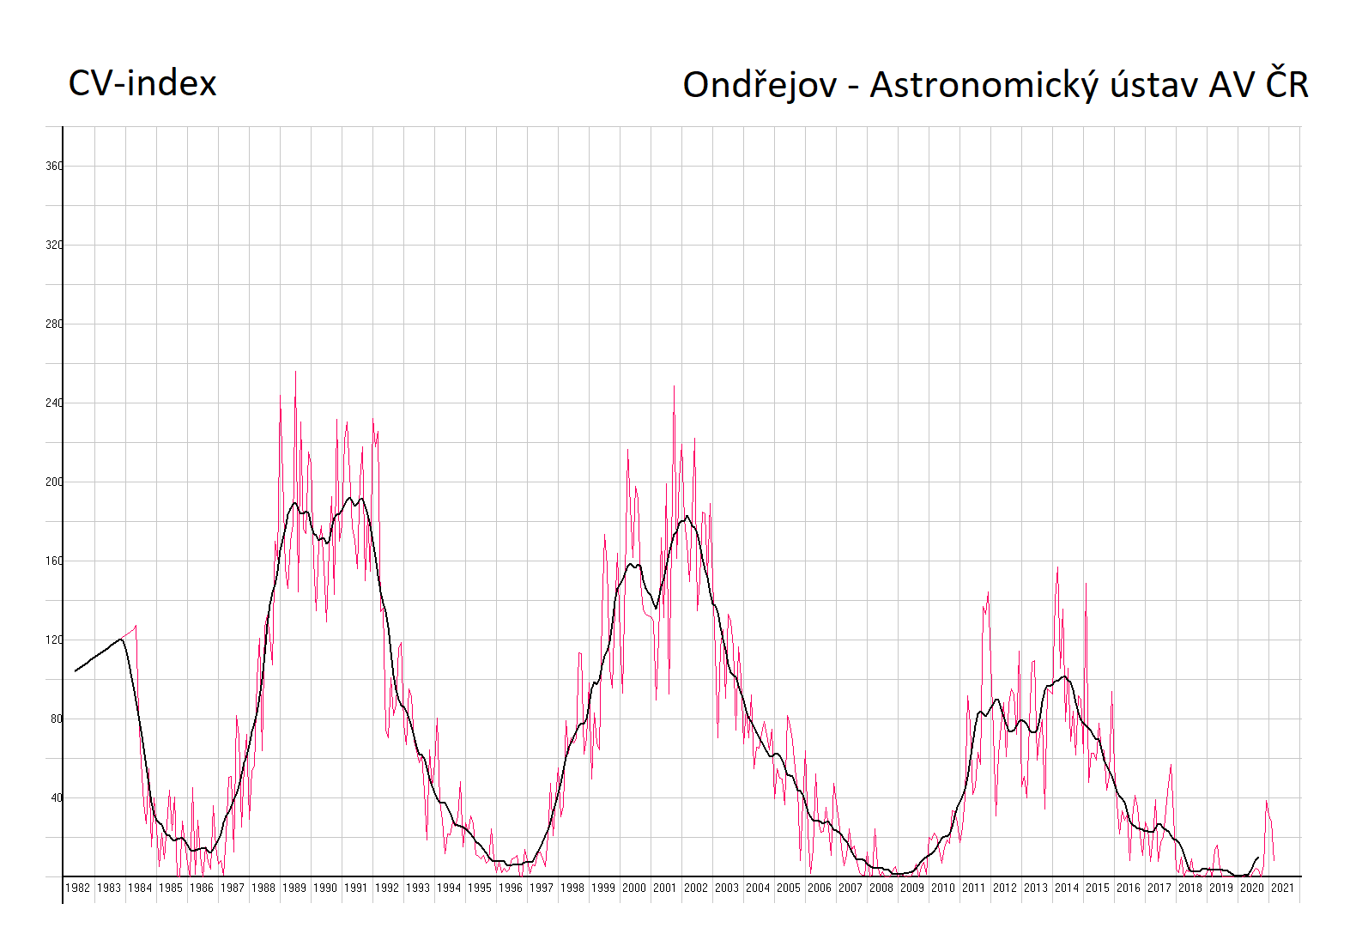Jak již bylo řečeno, ne všechny kombinace písmen lze nalézt, neboť některá jsou vázána na výskyt penumbry a jiná naopak na její absenci. Proto se na slunečním disku může vyskytnout pouze 60 tříd a každá tato třída má hodnotu od 1 do 60, která se používá k výpočtu klasifikační hodnoty, spíše známé pod názvem index CV nebo clasification value. Jedná se o obměnu Beckova indexu z Curyšské klasifikace. CV index opět slouží k převedení klasifikace na číslo. Jednotlivé hodnoty, včetně všech možných kombinací písmen zobrazuje Obrázek 10. Tato hodnota opět může sloužit k charakterizaci sluneční aktivity, viz Obrázek 11.

Obrázek 11: Nasbírané hodnoty CV indexu Astronomickým ústavem AV ČR [27]

### Mount Wilson klasifikace

Další klasifikace vznikla na základě napozorovaných dat z magnetografů mezi lety 1959 a 1962 na Observatoři Mount Wilson. Tato klasifikace má 4 hlavní třídy, které se ale mezi sebou mohou různě kombinovat. Třídy jsou označeny α, β, γ, δ, β-γ, β-δ, β-γ-δ, γ-δ. Písmeno α je označení pro unipolární skupinu. Třída β označuje skupinu slunečních skvrn, kde lze zřetelně rozeznat skvrny s opačnými polaritami. Třídou γ označíme tu skupinu, která už má komplikovanější polaritu. Označení δ je velmi specifické. Používá se v případě, že v penumbře jedné skvrny se vyskytuje jak kladná, tak záporná polarita. Kombinace β-γ poté označuje skupinu, která má patrné hlavní skvrny opačné polarity, ale nelze přesně určit hranici mezi kladným a záporným pólem skupiny. Třída β-δ je označení pro skupinu, která má magnetické pole jako β třída, ale vyskytuje se zde alespoň jedna δ skvrna (skvrna s penumbrou dvojí polarity). Třída β-γ-δ má rozložení jako třída β-γ, ale opět se zde objevuje jedna či více δ skvrn. Klasifikace γ-δ je poté opět kombinace třídy γ s nejméně jednou δ skvrnou.

## Kresba Slunce

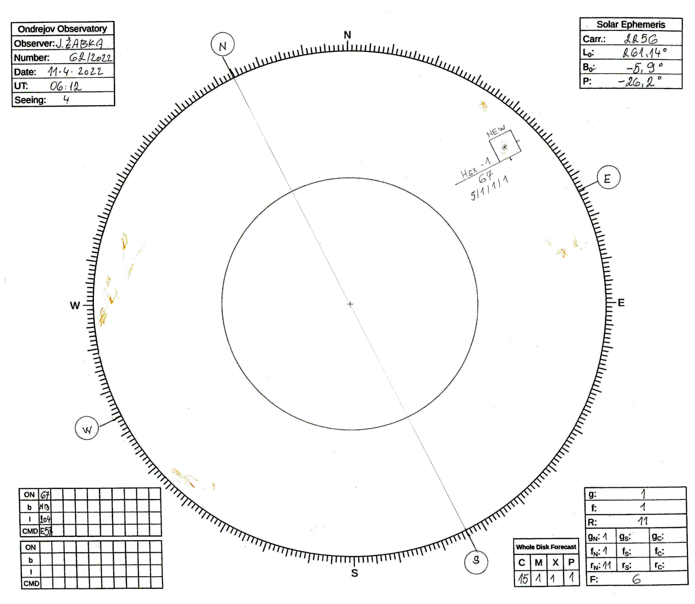Kresba Slunce je metoda zachycení detailů na Slunci, kterou začal používat již Galileo Galilei. Přiklad kresby zobrazuje Obrázek 12. Při této metodě se dalekohled používá jako projekční přístroj a Slunce promítá na papír, kde jsou poté skvrny i další úkazy ručně zakresleny. I přestože je s moderními technologiemi možné získat daleko kvalitnější informace, je stále tato metoda nejjednodušší (nejenom) pro amatérské astronomy. Zároveň se také jedná o metodu pozorování Slunce, kterou je pozorováno nejdéle, a kombinací nových družicových dat a nových kreseb dokážeme lépe zpřesnit, co se dělo v době, kdy se Slunce pouze kreslilo. Slunce se standardně kreslí do protokolů s velikostí slunečního disku 25 cm, nikdy by nemělo být kresleno do kotouče menšího než 10 cm. Jelikož je Slunce úhlově velký objekt, lze ke kresbě použít dalekohled s průměrem objektivu 5 cm nebo větším a ohniskovou vzdáleností 80 cm. Tento dalekohled by měl mít paralaktickou montáž s pohonem. Nejen že tato montáž sama sleduje Slunce, ale také s ní lze jednoduše zorientovat protokol simulováním denního pohybu, tedy pohybem v rektascenzi. [25]

Obrázek 12: Názorná ukázka kresby z Ondřejovské hvězdárny [28]

### Postup kresby

Obrázek 13: Názorná ukázka využití dalekohledu k promítání Slunce na protokol [29]

Protokol, tedy nakreslený obraz Slunce, který má být výstupem, má relativně mnoho náležitostí, které musí obsahovat, aby mohl být vůbec brán v potaz vědeckou komunitou. Pravidelnou kresbou Slunce se v České republice věnuje jen málo hvězdáren, vědeckých ústavů i amatérů. Proto také vznikla síť pozorovatelů z Česka, Slovenska a Polska s názvem Česlopol, která má za cíl nejen pokračovat v pozorovací řadě, ale také zdigitalizovat historická data. [30] Tato síť, společně s Astronomickým ústavem AV ČR a Solární patrolou sídlící v Ondřejově, sepsala manuál, jak kreslit. Postup zakreslování je následující:

1. Dalekohled namíříme na Slunce a na stínítko položíme formulář, viz Obrázek 13.
2. Vypneme hodinový stroj, případně simulujeme denní pohyb Slunce a tím zorientujeme kresbu.
3. Zpřesníme zorientování formuláře přesunem skvrny na spojnici východu a západu a natočíme protokol tak, aby se skvrna při pohybu v rektascensi hýbala pouze po spojnici.
4. Opět zapneme hodinový stroj a umístíme Slunce přesně na formulář.
5. Zakreslíme úkazy na Slunci. Umbry plně černé, penumbry šedé, případně pouze obrysy a filamenty žlutou nebo červenou pastelkou.
6. Zkontrolujeme správnost zákresu.
7. Doplníme informace do tabulek ve formuláři.

### Informace v protokolu

V protokolu nesmí chybět různé informace: datum a čas vyhotovení kresby, místo pozorování a jméno pozorovatele, pozorovací podmínky (*seeing*) na škále od 1 do 5 (kde 5 je nejlepší), číslo kresby, obvykle ve formátu číslo kresby v roce/daný rok. Dále by také protokol měl obsahovat údaje o slunečním disku: heliografickou šířku a délku centra slunečního disku, úhel, o který je natočena rotační osa Slunce a číslo Carringtonovy rotace, což značí pořadí otočky Slunce kolem své osy od 9. listopadu 1853. [31] Dále by měly být zakreslené skupiny skvrn ohraničené obdélníkem a očíslované, případně i oklasifikované. V protokolu by také měly být informace o aktivitě Slunce. Mezi tyto informace řadíme počet skvrn na disku, počet skupin na disku a Wolfovo číslo. Dále je také možné skupiny skvrn rozložit do tří sektorů, centrální, severní a jižní a tyto údaje vypočítat pouze pro daný sektor. V neposlední řadě by také na kresbě měl být uveden počet fakulových polí. Do protokolu se také zapisují informace o poloze každé skupiny. Jedná se o heliografickou šířku a heliografickou délku středu skupiny, případně i jejich polohu vůči středu kresby. Heliografické souřadnice skupiny lze vypočítat pomocí těchto vzorců [26]:

$ρ=\sin^{-1}{\frac{vz}{R}}$ (3)

$b=\sin^{-1}\left(\sin{B_{0}}\cos{ρ}+\cos{B_{0}}\sin{ρ\cos\left(P-Q\right)}\right)$ (4)

$l=\left(\sin^{-1}{\frac{\sin{ρ}\sin\left(P-Q\right)}{\cos{b}}}\right)+L_{0}$, (5)

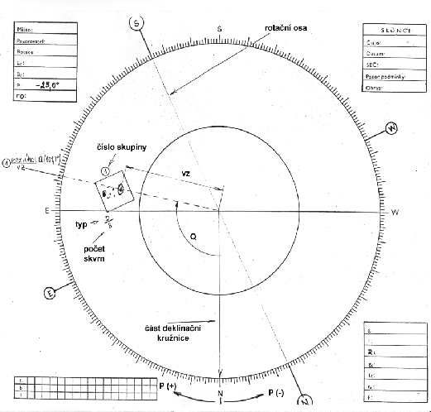kde $vz$ je vzdálenost středu skvrny od středu kresby, $R$ je velikost slunečního disku na kresbě, $B_{0}$ je heliografická šířka středu kresby, $L_{0}$ je heliografická délka středu kresby, $P$ je poziční úhel rotační osy Slunce a $Q$ je poziční úhel skupiny měřený na kresbě od severu přes východ. Písmena $b$ a $l$ jsou pak hledanými heliografickými souřadnicemi, šířkou a délkou, skupiny. Znázornění získání potřebných údajů o skupině ukazuje Obrázek 14.

Obrázek 14: Výskyt údajů na kresbě [32]

# Strojové učení

Strojové učení může být chápáno jako souhrnné označení metod, nelineárních algoritmů, které mají za cíl splnění určitého úkolu. Tímto cílem pak může být v podstatě cokoliv. Ať už rozřazování do kategorií, predikování číselné hodnoty na základě předešlého vývoje, nalezení podobných dat na vstupu nebo vygenerování obsahu. Kategorizace objektů může být využita v chytrých autech na zmapování okolí pomocí kamery, příkladem predikce je model snažící se odhadnout ceny akcií avelké jazykové modely generující obsah se těší velké popularitě, příkladem může být ChatGPT [33], nebo DALL-E [34], sloužící ke generaci obrázků.

Pro každou úlohu se hodí individuální přístup tvorby. [35] Ten může být rozdělen do tří následujících kategorií:

1. Učení s učitelem (angl. *supervised learning*)
2. Učení bez učitele (angl. *unsupervised learning*)
   1. *Semi-supervised learning*
   2. *Self-supervised learning*
3. *Reinforcement learning*

Princip učení s učitelem je velmi jednoduchý, ke vstupním datům jsou přiřazeny správné výstupní údaje a program se snaží zobecnit své chování tak, aby dokázal využít poznatky z trénovacích dat na testovacích datech. Například se může jednat o obrázky auta a psa, rozřazené podle toho, co se na obrázku nachází. Model poté přesně ví, který vstup označil správně a který špatně, a může se díky této informaci zlepšovat.

V případě učení bez učitele dostane model za úkol sám poznat, jaká vstupní data k sobě patří, například tím, že zvolením vhodných operací se stejná data začnou navzájem shlukovat. Příkladem mohou být fotografie noční oblohy a květin, kde musí program sám data rozdělit do dvou skupin na základě toho, že některé fotky jsou tmavé a naopak. Do této kategorie lze také přiřadit další metody, jejichž hlavním znakem je, že taktéž nemají k dispozici vstupní data s přiřazenými správnými výstupy. Jeden z těchto způsobů učení je s*emi-supervised learning*. Jedná se o kombinaci učení s učitelem a učení bez učitele. Dále sem spadá i *self-supervised learning*. Algoritmy používající tento způsob nepotřebují mít ke vstupním datům nijak označené jejich správné výstupní hodnoty. Touto metodou vznikají velké jazykové modely, například Gemini [36], které typicky mohou vést dialog s uživatelem. Tyto modely jsou trénovány na rozsáhlých textech, ve kterých při učení na vstupu vynechávají náhodně vybraná slova, která se následně snaží predikovat. Jelikož model zná slovo, které se ve vstupním textu vyskytuje a ví, které slovo by doplnil, má k dispozici informaci o správnosti svého doplnění a tu může využít ke zlepšení.

*Reinforcement learning* se učí na základě pozitivní nebo negativní reakce na dané akce, případně změny, avšak v jiné podobě, než je tomu při učení s učitelem.

## undefinedNeuronové sítě

Neuronová síť je dnes již zcela dominantní algoritmus, metoda strojového učení, díky kterému lze natrénovat chování modelu. Základním znakem neuronových sítí je, že obsahují neurony. První umělý neuron byl vytvořen již v polovině 20. století. Tyto umělé neurony jsou inspirovány neuronovými buňkami v mozku. Neurony tvořící neuronové sítě jsou na sebe vzájemně napojeny, viz Obrázek 15, a stejně jako mozkové neurony mohou být aktivovány. Neurony svou míru aktivace, svou hodnotu, získávají na základě hodnoty předchozích neuronů pomocí jednoduchých matematických operací.

Obrázek 15: Příklad dopředné neuronové sítě [37]

Výpočet hodnoty neuronu je velmi jednoduchý a díky tomu je možné vytvářet rozměrné vrstvy se spoustou neuronů a napojení. Každý neuron ve vrstvě je napojen na všechny neurony z předešlé vrstvy a má k dispozici všechny předešlé hodnoty neuronů. Mezi neuronem ve vyšší a nižší vrstvě tedy existuje spojení a toto spojení má vždy určitou váhu. Tu lze chápat jako důležitost spojení, ale především se jedná o jeden z trénovatelných parametrů neuronové sítě. Mezihodnota neuronu, označovaná $z$, je lineární kombinací vstupních hodnot. Jedná se o součet sumy všech vážených hodnot předešlých neuronů a hodnoty *bias*, česky práh, která je charakteristická pro každý neuron a je neovlivněná vstupními daty, tedy:

Obrázek 16: Proces výpočtu hodnoty neuronu

$z=\sum_{i=1}^{n}{\left(x_{i}w_{i}\right)+b}$, (6)

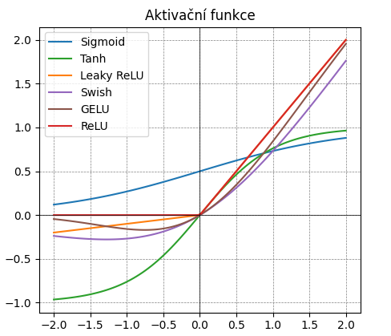kde $x_{i}$ je hodnota předešlého neuronu, $w_{i}$ je váha spojení obou neuronů a $b$ je bias. Celý proces znázorňuje Obrázek 16.Na tomto obrázku lze vidět, že po výše zmiňovaném součtu je aplikována funkce $f\left(z\right)$. Použití funkce má za cíl vnést do celého procesu nelinearitu. Tím se značně zlepšují možnosti trénovaní modelů. Tato funkce se nazývá aktivační funkce [38] a přehled těch nejzákladnějších ukazuje Obrázek 17. Výsledná hodnota neuronu $y$ pak může být vzorcem formulována jako:

$y=f\left(z\right)=f\left(\sum_{i=1}^{n}{\left(x_{i}w_{i}\right)+b}\right)$. (7)

Obrázek 17: Ukázka některých aktivačních funkcí

Jak už předchozí text naznačuje, neurony jsou v neuronových sítích uspořádány do vrstev. První vrstva neuronů se nazývá vstupní vrstva. Tato vrstva pouze přebírá data ze vstupních dat a případně je upravuje. Poté následuje několik skrytých vrstev. Každá tato skrytá vrstva může mít jiný počet neuronů. Tento počet se může postupně snižovat nebo zvyšovat, pro každou úlohu je vhodné jiné nastavení. Pro tyto vrstvy je charakteristické napojení každého neuronu ve vyšší vrstvě na všechny neurony z předešlé vrstvy. Poslední vrstva neuronové sítě je výstupní vrstva. V případě klasifikačních úloha do různých skupin má přesně tolik neuronů, jako je výstupních tříd. Hodnoty těchto posledních neuronů pak udávají pravděpodobnosti zařazení vstupu do jednotlivých tříd.

Průchod vstupních dat přes vrstvy je označován jako dopředná propagace, angl. *forward propagation*. Proces učení pak probíhá opačným směrem a je označován jako zpětná propagace, angl. *backpropagation*. [39] Tento proces byl popsán roku 1970. K pochopení konceptu zpětné propagace je nutné zmínit ještě chybovou funkci či ztrátovou funkci [40], angl. *loss function* či *cost function*. Tato funkce reprezentuje celkovou úspěšnost modelu. Čím nižší její hodnota je, tím lépe by měl model umět rozhodovat mezi třídami. Cílem trénování je tedy dosáhnout nejnižší hodnoty validační ztrátové funkce, neboť to by mělo odpovídat stavu, kdy je model nejobecnější. Hodnota ztrátové funkce závisí kromě vstupních dat také na všech váhách a *biasech* modelu. Matematickými operacemi lze zjistit, jak které parametry ovlivňují podobu výsledné funkce, a na základě toho mohou být tyto trénovatelné parametry pozměněny tak, aby byla predikce úspěšnější. Většinou není snížení nebo zvýšení parametru provedeno v plném rozsahu, ale veškeré změny se vynásobí parametrem *learning rate*, který bývá menší než jedna a který způsobuje pomalejší změnu parametrů a tím hladší průběh trénování. Po změně parametrů bývají modelu dána další vstupní data a celý proces běží znovu. Tímto lze docílit generalizace modelu pro velké množství vstupních dat. Při trénování velkých modelů je běžné, že se proces zpětné propagace provádí až po analýze více vstupních dat a nikoliv jednoho vzorku. Počet vzorků, které takto model klasifikuje během jednoho kroku, se nazývá *batch size*.

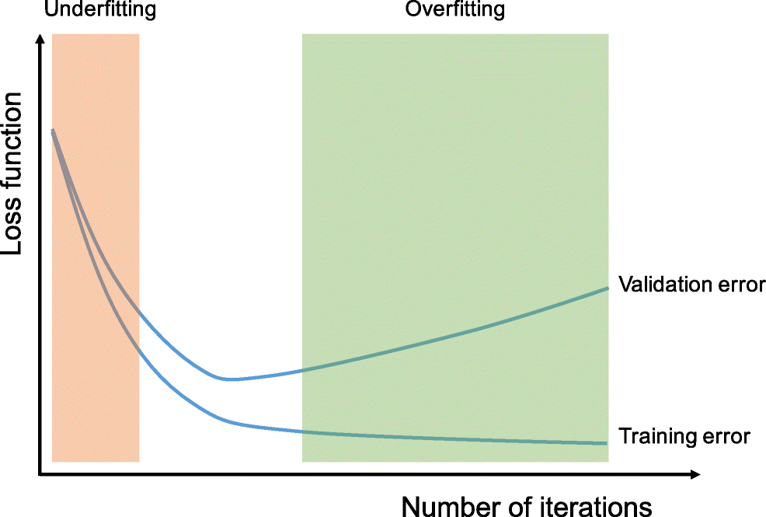Při neustálém učení modelu na stejných, trénovacích datech může dojít k přetrénování modelu, anglicky označované *overfitting*. Model poté sice vykazuje větší přesnosti na trénovacích datech, ale na nikdy neviděných testovacích datech by se mu přesnost snižovala. Model totiž trénovatelné parametry přizpůsobuje již viděným obrázkům a nezobecňuje se. I přestože *overfitting* nelze pozorovat na přesnosti modelu při trénování, lze jej odhalit z hodnoty ztrátové funkce na tzv. validačních datech. Její hodnota se totiž při přetrénování opět zvedá, to zobrazuje Obrázek 18.

Obrázek 18: Ukázka *overfittingu* na chování loss funkce [41]

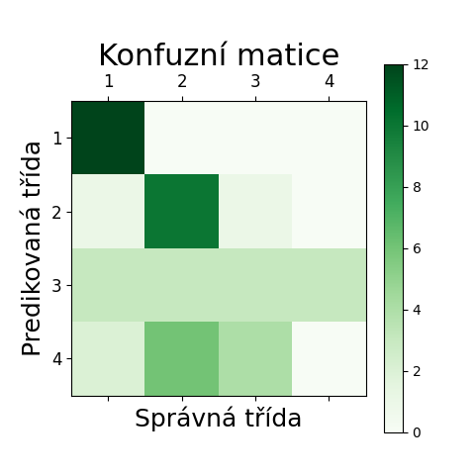Trénování probíhá na vstupních datech, které se ještě před začátkem rozdělí do tří množin, trénovací, validační a testovací. [42] Taktéž se používá označení trénovací, validační nebo testovací dataset. Model se učí jen na trénovacích datech, a proto by tato množina měla obsahovat nejvíce vzorků. Po každé epoše, angl. *epoch*, přijde na řadu druhá množina, validační, která slouží jako referenční data, na kterých může model zkoumat svou přesnost a přetrénování. Testovací množina pak slouží k vyhodnocení přesnosti modelu. V této množině by měla být pouze data, která model neměl při trénování k dispozici, neboť v opačném případě by výsledek testování nereprezentoval chování modelu na náhodných datech. V případě klasifikačních modelů lze výsledek interpretovat i takzvanou maticí záměn, konfuzní maticí, angl. *confusion matrix*. Její sloupce nesou informaci o správném zařazení výstupu, řádky nesou informaci o zařazení modelem. Pohledem na Obrázek 19 lze tedy vyčíst, že model predikoval rozřazení do čtyř tříd, první třídu naprosto bezchybně predikoval, druhou predikoval pouze s malými chybami, vzorky třetí třídy označil totožně často jako vzorky všech tříd a čtvrtou třídu nikdy správně nepredikoval, zaměňoval ji nejvíce s druhou třídou.

Obrázek 19: Příklad konfuzní matice

### Konvoluční neuronové sítě

Konvoluční neuronová síť, angl. *convolutional neural network*, zkr. CNN, je specifický typ neuronové sítě, který se osvědčil na práci s obrázky. Poprvé byl popsán roku 1998 článkem *GradientBased Learning Applied to Document Recognition*[43]. Na rozdíl od základní verze dopředné neuronové sítě v sobě mají neurony zabudovanou informaci o poloze vstupních dat, pixelů na obrázku a mohou tedy lépe chápat návaznost různých prvků ve vstupních datech. Také jsou některé váhy spojení mezi neurony stejné, čím se značně zmenšuje počet parametrů, a to značně urychluje síť a dává prostor pro tvorbu komplexnějších struktur.

Obrázek 20: Výpočet hodnot neuronů v konvoluční síti [44]

Konvoluční neuronové sítě mohou mít různé vrstvy. Některé jsou stejné jako u klasických neuronových sítí a některé jsou pro CNN typické. První takovou vrstvou je plně propojená vrstva [45], což je základní vrstva klasických neuronových sítí a neurony v této vrstvě jsou napojeny na všechny neurony předchozí vrstvy. CNN dostala název konvoluční díky charakteristickým konvolučním vrstvám. Ty fungují tak, že hodnota neuronu vyšší vrstvy je počítána pouze z určité oblasti předchozí vrstvy[3]. Hodnoty vah spojení se pak většinou uspořádávají do matic, nejčastěji velikosti 3×3, které odborně nazýváme filtrem, anglicky také *kernel*. Výpočet hodnot neuronů zobrazuje Obrázek 20. Dalšími speciálními vrstvami CNN jsou *pooling* vrstvy, které snižují dimenzi výstupu předešlé vrstvy. Příkladem může být *maxpooling* vrstva, která ze zadané oblasti vezme pouze nejvyšší hodnotu neuronu. [46] Vznikne tedy vrstva s menší velikostí, přímo úměrnou oblasti, ve které probíhá vybírání nejvyšší hodnoty, viz Obrázek 21. Další operací, která také může být chápána jako vrstva je vyrovnání dat za sebe, angl. *flatten*. [48] Zarovnáním dat do řady dojde sice ke ztrátě informace o poloze pixelu, ale je nutné pro správné fungování poslední vrstvy. Více informací o konvolučních sítích, jejich strukturách, metodách, vrstvách a mnoho dalšího lze nalézt na internetu [49].

Obrázek 21: Ukázka *maxpooling* vrstvy (2×2) [47]

## Nástroje strojového učení

Přestože existuje velké množství možností, jak natrénovat funkční model, jedná se o snadný a dostupný proces. Ovšem je nutné správně definovat svůj cíl, zvolit vhodný typ učení, správně připravit vstupní data a v neposlední řadě vybrat programovací prostředí a jazyk.

### Programovací jazyk Python

Python [50] je programovací jazyk, který byl vyvinut v USA roku 1991. Jedná se o open source projekt, tedy je zdarma, a je kompatibilní s mnohými operačními systémy, což z něj dělá jeden z nejrozšířenějších programovacích jazyků. Python umožňuje taktéž do kódu importovat knihovny. Knihovna obsahuje kód již někým napsaný, na který se lze jednoduše odkazovat ve vlastním kódu.

### Knihovny TensorFlow a Keras

TensorFlow [51] je softwarová knihovna, nástroj pracující primárně s neuronovými sítěmi. Knihovna je open source a byla vyvinuta a vydána v roce 2015 společností Google. Knihovna umožňuje snazší trénování, tvorbu, zlepšování a kontrolu nad tvorbou modelu umělé inteligence.

Keras [52] je taktéž open source knihovna, umožňující snadnější komunikaci a práci s knihovnou TensorFlow prvně vydaná roku 2015. Keras umožňuje snadnou tvorbu vrstev, používání aktivačních funkcí, získávání dat o struktuře sítě a v průběhu trénování také vyhodnocování úrovně modelu.

### Editor Visual Studio Code

Visual Studio Code [53], zkráceně VS Code, je editor, umožňující psaní kódu v různých jazycích, lepší organizaci a přehlednost kódu a také hledání a opravování chyb ve zdrojovém kódu. Lze jej využít například ve formě aplikace. Tu lze propojit se službou GitHub.

### Systém Git a GitHub

GitHub [54] může být chápán jako webová služba poskytující online úložiště, online programovací prostředí, webhosting a mnoho dalšího. GitHub se hojně používá na ukládání a sdílení kódu mezi vybranými spolupracovníky přes takzvané repozitáře, což jsou de facto sdílená úložiště. Velkou výhodou GitHubu je, že k ukládání používá verzovací systém Git [55], který sbírá a ukládá data o změnách provedených se soubory, nejčastěji zdrojovými kódy, a lze tedy zpětně vyvolat již smazaný obsah nebo zobrazit změny souboru v čase.

# Klasifikace slunečních skvrn pomocí AI

Motivem práce bylo vytvořit konvoluční model, který dokáže na základě dosud nasbíraných dat úspěšně predikovat označení skupiny slunečních skvrn podle McIntoshova systému. McIntoshovu klasifikaci jsme vybrali z několika důvodů. Prvním je, že Ondřejovská hvězdárna [56] tento systém používá od roku 1992 a všechny její předchozí kresby reklasifikovala z Curyšského do McIntoshova systému. Díky tomu jsme mohli použít 7170 kreseb z období od roku 1971 do 06. 10. 2023. K práci nám také hvězdárna poskytla elektronická data obsahující polohy a klasifikaci 56 375 skvrn z období od 25. 03. 1944 do 19. 10. 2023. Dalším důvodem vybrání této klasifikace je, že tento systém má tři na sobě skoro nezávislé podklasifikace a je možné zkoumat úspešnost na každé této skupině zvlášť. V neposlední řadě je možné říci i to, že tento systém je zatím nejdokonalejší při zohlednění jeho celosvětového používání, a naproti Mount Wilsonově klasifikaci používá vizuální data sbíraná a zpracovávaná velmi dlouhou dobou, a nikoliv data ze sofistikovanějších a kratší dobu používanějších magnetometrů.

Poté, co jsme adekvátně upravili vstupní kresby, jsme je mohli použít k natrénování modelu. Data jsme rozdělili do tří množin: 80 % dat jsme použili pro trénování, 10 % pro validaci a 10 % pro testování přesnosti modelu. V průběhu tvorby konvolučních sítí jsme vytvořili několik datasetů a vyzkoušeli různé kombinace nastavitelných parametrů neuronové sítě. Celý tento proces, včetně úpravy kreseb, jsme programovali v programovacím jazyce Python s pomocí knihoven například TensorFlow a Keras. Zdrojový kód jsme psali skrze aplikaci Visual Studio Code, ke které jsme měli připojený GitHub repozitář [57] tak, abychom mohli práci průběžně ukládat na cloudové úložiště. GitHub jsme zvolili, neboť kromě jednoduchého uživatelského rozhraní nabízí také možnost zobrazit historii jednotlivých souborů.

## Vstupní data

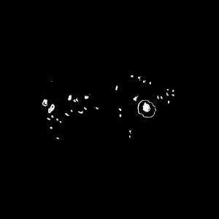K samotnému natrénování modelu byla potřebná vstupní data v podobě anotovaných skupin slunečních skvrn. V našem případě se jednalo o 14 768 skupin skvrn, které byly extrahovány z 7292 kreseb ve formátu .jpg, které nám poskytla Hvězdárna Ondřejov. Následně byly skupiny rozřazeny do složek podle jejich klasifikace za pomocí digitalizovaných dat kreseb. Abychom získali vstupní data, které ukazuje Obrázek 22, provedli jsme kroky popsané níže.

Obrázek 22: Vstupní data, na kterých jsme trénovali model; jedná se o skupinu Fsi

### Úprava vstupní kresby

První úpravou, kterou jsme na vstupní kresbě provedli, bylo změnění její šířky na 2000 px a výšky ve stejném poměru. Tuto šířku jsme zvolili záměrně, neboť přibližně 99,4 % kreseb je právě 2000 px širokých, a tedy jsme s nimi nemuseli provádět žádnou úpravu, při které by došlo ke změně kvality. Zbylé kresby byly většinou širší. Změna dimenzí všech obrázků na téměř stejné hodnoty je důležitá, neboť při trénování modelu chceme, aby měl správný pojem o relativní velikosti skupin na disku. Obrázek se změněnými dimenzemi jsme následně vložili na prázdné plátno velikosti 2000×1800 px. Tím jsme zajistili, že se s obrázkem v dalším kroku mohlo volně hýbat bez ztráty jakékoliv podstatné části.

Dalším krokem jsme strojově detekovali obě pomocné kružnice, viz Obrázek 23, našli jejich přesný střed (křížek na kresbě) a pomocí jeho aktuální polohy kresbu vystředili. Tím bylo zajištěno dostatečného znormování vstupních kreseb.

Obrázek 23: Příklad strojové detekce velké a malé pomocné kružnice; vlevo detekce velké kružnice s vyznačenými středy detekovaných kružnic, uprostřed stejná detekce malé kružnice, vpravo strojově odhadnutá poloha velké kružnice se středem

Posledním krokem před strojovým hledáním skupin byla aplikace masky, která zakryla tabulky v rozích protokolu, neboť by program detekoval i obdélníkové tabulky. Masku jsme vytvořili ve volně dostupném obrázkovém editoru tak, aby co nejvíce zakrývala tabulky a co nejméně zasahovala do samotného zachycení Slunce.

### Detekce čtyřúhelníků

Dalším krokem jsme vytvořili kopii zpracovávané kresby, na které jsme prováděli změny za účelem lepšího nalezení obdélníků. Důsledkem rozdílné kvality skenu a různého tlaku na tužku v průběhu kreslení kresby občas docházelo k tomu, že programem byla detekována pouze část ohraničujícího obdélníku. Abychom zkvalitnili proces detekce, nahradili jsme každý pixel světlejší než (220, 220, 220) kompletně bílou barvou a pixel, který byl naopak tmavší, jsme nahradili kompletně černou barvou. Dále jsme na kopii aplikovali rozostření a opět pixely světlejší než (200, 200, 200) převedli na bílou a opačně. Tímto krokem jsme zajistili to, že pokud byla čára v některém místě přerušena, případně zeslabena, došlo k jejímu spojení. Proces můžeme vidět pohledem na Obrázek 24.

Dále byly strojově nalezeny různé tvary na upravené kopii kresby. Pokud tyto tvary měly čtyři rohy, jejich šířka i výška byla v rozmezí od 10 do 1 000 px, všechny sousedící strany byly na sebe kolmé a vzdálenost mezi všemi body byla větší než 28 px, oblast jsme považovali za správně detekovanou skupiny. Takto správně detekované tvary má Obrázek 25 označen zelenou barvou. Jen u takto detekovaných skupin jsme vyřízli oblast 300×300 px kolem středu nalezeného tvaru a uložili ji, viz Obrázek 26. Zároveň jsme také ukládali souřadnice rohů čtyřúhelníku do csv tabulky, abychom je dále mohli použít.

Obrázek 24: Proces úpravy kopie kresby za účelem zkvalitnění detekce; vlevo nahoře kresba s odebranými tabulkami, vpravo nahoře kresba po prvním nahrazování pixelů, vlevo dole kresba po rozostření, vpravo dole kresba po druhém nahrazování pixelů

### Rozřazení dat podle klasifikace

Poté jsme pro každou kresbu na základě časového údaje vypočítali heliografickou šířku a délky centra slunečního disku a úhel, o který je natočena rotační osa Slunce. Tyto údaje jsou taktéž uvedeny v protokolu kresby, ale je jednodušší je vypočítat, než je pomocí převodu obrázku na text, tzv. OCR [58], číst přímo z protokolu. Pro každou skupinu je také programem zjištěn poziční úhel skupiny a vzdálenost skupiny od středu. Z těchto údajů je možné vypočíst heliografickou šířku a výšku skupiny skvrn. Využili jsme k tomu rovnice (3, 4, 5) uvedené v Kapitole 3.5.2. Následně jsme podle těchto údajů identifikovali záznam skvrn v tabulce poskytnuté Ondřejovskou hvězdárnou a našli její klasifikaci podle McIntoshova systému. Takto jsme byli schopni přiřadit třídu McIntoshovy klasifikace k 15 494 skupinám skvrn. Následně jsme vytvořili potřebnou strukturu složek obsahující anotovaná vstupní data. Hlavní složka obsahovala adresáře s názvy jednotlivých tříd, tyto složky pak obsahovaly obrázky skupin s tímto označením. Z této struktury jsme poté mohli vybrat pouze ty skupiny, které nás zajímaly, a ty využít k učení modelu s učitelem, viz Kapitola 4.

Obrázek 25: Ukázka detekce skupin; zeleně detekované skupiny skvrn, hnědě jiné detekované tvary

### Příprava dat na trénování

Nejprve ze všeho byly programem vymazány duplicitní obrázky skupin, protože především u historických dat docházelo k tomu, že program detekoval jak vnější obdélník, tak i vnitřní obdélník ohraničující skupinu, a tedy skvrna byla uložena dvakrát. Pro zjednodušení fungování modelu jsme se rozhodli, že budeme pracovat s černobílým obrázkem. Poté byly programově odstraněny oranžovožluté části na obrázku (fakulová pole) a obrázek byl převeden na černobílý. Po případné ruční kontrole byla na skupinu aplikovaná bílá maska, která zakryla okolí skupiny a nechala pouze vnitřek obdélníku se skvrnou. Obrázek jsme poté invertovali, neboť model lépe pracoval s černým pozadím. Pohled na úpravu skupiny umožňuje Obrázek 26.

Obrázek 26: Úprava jednotlivých skupin skvrn do finální podoby, na kraji vlevo vyextrahovaná část 300×300 px kresby kolem detekované skupiny, vlevo uprostřed skupina po odebrání fakulových polí, vpravo uprostřed zakryté okolí skupiny, na kraji vpravo finální podoba skupiny

Poté jsme data nutná k tvorbě aktuálního modelu rozdělili do trénovacích, validačních a testovacích adresářů. Složku s nejmenším počtem dat jsme rozdělili na trénovací (80 %), validační (10 %) a testovací (10 %) datasety. Z ostatních složek jsme následně vzali stejný počet testovacích vzorků, jako jsme měli z nejmenší složky. Zbylé obrázky jsme rozdělili v poměru 8:1 do trénovací, resp. validační složky. Toto nerovnoměrné rozložení datasetů jsme zvolili kvůli velké variabilitě počtu vzorků jednotlivých skupin. Každá třída tedy měla jiný počet vstupních dat v trénovací a validační složce, ale abychom zajistili nezkreslenou přesnost modelu, tak testovací složka vždy obsahovala stejný počet skupin každé třídy. Vážení[4] jednotlivých tříd jsme nakonec nepoužili, neboť modely s vážením dosahovaly velmi podobných výsledků jako ty bez implementování vážení.

## Architektura modelu

Když jsme měli požadovanou strukturu pro tvorbu konvoluční neuronové sítě připravenou, mohli jsme začít trénovat jednotlivé modely. Při trénování všech modelů jsme vhodně zvolili následující parametry.

1. *Batch size*: Počet vstupních dat připadajících na jeden proces zpětné propagace.
2. *Steps per epoch*: Počet kroků učení v rámci jedné epochy.
3. *Validation steps*: Počet validačních kroků při průběžném vyhodnocování na konci jednotlivých epoch.
4. Počet a struktura vrstev: Počet a typ vrstev, počet neuronů v nich a aktivační funkce.

Model se v průběhu trénování ukládal a poté jsme za nejlepší model považovali ten, který měl nejnižší hodnotu ztrátové funkce na validačních datech. Model jsme trénovali maximálně 300 epoch. Výsledky jsme vyhodnocovali na testovacích datech, tedy takových, ke kterým neměl model v průběhu trénování a validace přístup.

# Výsledky práce

## Klasifikace do dvou tříd

Obecně by měly být tyto modely velmi přesné, neboť se jedná o otázku výběru mezi jednou nebo druhou třídou. Zároveň lze vybrat takové třídy, u kterých máme dostatek dat a mezi kterými jsou znatelné rozdíly. Další velkou výhodou je, že trénování méně tříd nepotřebuje výkonnou výpočetní techniku a tyto modely tedy lze jednoduše znovu trénovat s různými parametry za krátký časový úsek.

### Model Axx-Dai

Tento model by měl být velmi přesný v rozhodování mezi skupinami typu Axx a Dai, protože rozdíl mezi oběma skupinami je markantní. Skupina Axx je osamocená malá skvrna, zatímco skupina Dai již obsahuje penumbry, je znatelně větší, a na rozdíl od skupiny Axx jsou skvrny rozloženy spíše u pólů skupiny než v jejím středu. Obě skupiny ukazuje Obrázek 27. Zároveň jsme měli řádově stovky snímků obou skupin, model měl více vstupních dat, což také přidává na přesnosti.

Obrázek 27: Třídy modelu Axx-Dai

Parametry konvoluční sítě jsme zvolili následovně:

Tabulka 1: Vstupní data a parametry CNN modelu Axx-Dai

|  |  |  |  |  |  |  |
| --- | --- | --- | --- | --- | --- | --- |
| Počet tříd | Celkem vzorků | Počet vzorků v třídách Axx, Dai | Batch size | Steps per epoch | Validation steps | Počet vrstev včetně výstupní |
| 2 | 2499 | 1668, 831 | 32 | 24 | 38 | 7 |

Detailní struktura modelu pak vypadala takto:

Tabulka 2: Struktura CNN modelu Axx-Dai

|  |  |  |  |  |
| --- | --- | --- | --- | --- |
| Vrstva | Typ vrstvy | Počet neuronů | Velikost matice | Aktivační funkce |
| 1 | Konvoluční | 32 | 3×3 | ReLU |
| 2 | Maxpooling |  | 2×2 |  |
| 3 | Konvoluční | 16 | 3×3 | ReLU |
| 4 | Maxpooling |  | 2×2 |  |
| 5 | Flatten |  |  |  |
| 6 | Plně propojená | 24 |  | ReLU |
| 7 | Plně propojená | 2 |  | Softmax |

Touto kombinací parametrů jsme dostali následující výsledky:

* Celková přesnost na testovacích datech: 98,21 %
* Epocha s nejnižší hodnotou ztrátové funkce: 26
  + Hodnota ztrátové funkce na validačních datech: 0,030498

Model se naučil rozhodovat mezi třídami s téměř 100% přesností a za poměrně krátký čas. Výsledek se dal předpokládat, neboť byly vytvořeny ideální podmínky, tj. znatelná diverzita mezi třídami, velký počet[5] vstupních dat a jednoduchá struktura.

### Model Axx-Bxo

V porovnání s předchozím modelem Axx-Dai by měl být tento model méně přesný, neboť skupiny Axx a Bxo se od sebe odlišují znatelně méně. Hlavním rozdílem mezi skupinami je, že skupina Axx je samotná skvrna, zatímco Bxo obsahuje více skvrn. Podobu obou tříd zobrazuje Obrázek 28. Tento fakt by se měla konvoluční neuronová síť relativně dobře naučit. Zároveň máme mnoho dostupných dat z obou tříd, to by také mělo zvýšit přesnost.

Obrázek 28: Třídy modelu Axx-Bxo

Parametry konvoluční sítě jsme zvolili následovně:

Tabulka 3: Vstupní data a parametry CNN modelu Axx-Bxo

|  |  |  |  |  |  |  |
| --- | --- | --- | --- | --- | --- | --- |
| Počet tříd | Celkem vzorků | Počet vzorků v třídách Axx, Bxo | Batch size | Steps per epoch | Validation steps | Počet vrstev včetně výstupní |
| 2 | 3429 | 1668, 1761 | 32 | 20 | 60 | 5 |

Detailní struktura modelu pak vypadala takto:

Tabulka 4: Struktura CNN modelu Axx-Bxo

|  |  |  |  |  |
| --- | --- | --- | --- | --- |
| Vrstva | Typ vrstvy | Počet neuronů | Velikost matice | Aktivační funkce |
| 1 | Konvoluční | 16 | 3×3 | ReLU |
| 2 | Maxpooling |  | 2×2 |  |
| 3 | Flatten |  |  |  |
| 4 | Plně propojená | 16 |  | ReLU |
| 5 | Plně propojená | 2 |  | Softmax |

Touto kombinací parametrů jsme dostali následující výsledky:

* Celková přesnost na testovacích datech: 89,52 %
* Epocha s nejnižší hodnotou ztrátové funkce: 53
  + Hodnota ztrátové funkce na validačních datech: 0,300535

Je zřejmé, že se model naučil velmi dobře rozpoznávat obě kategorie. Zvýšit přesnost bychom mohli například přidáním více vrstev. Další možností, jak zlepšit výkon modelu, by bylo vstupní obrázky oříznout na menší velikost, neboť obě skupiny, jak Axx, tak Bxo, jsou relativně malé.

## Klasifikace do čtyř tříd

Modely by měly pořád s velkou přesností zařadit skupinu do správné skupiny, zároveň by ale neměly být přesnější než modely dvou tříd, neboť přesnost s počtem tříd většinou klesá.

### Model Axx-Csi-Eac-Hsx

Při tvorbě datasetu jsme záměrně vybrali 4 odlišně skupiny, a tudíž by neuronová síť měla tyto markantní rozdíly odhalit. Skupina Axx je pouze unipolární skvrna. Csi skupina obsahuje jen jednu skvrnu s penumbrou a další skupiny bez ní. Skupina Eac je nejkomplexnější z těchto dat, obsahuje jak skvrny s penumbrou, tak i bez penumbrou a rozložení skvrn je kompaktní. Skupina Hsx je taktéž unipolární skvrna jako skvrna Axx, ale na rozdíl je přítomna penumbra. Ukázku všech tříd obsahuje Obrázek 29. Je tedy pravděpodobné, že model bude spíše dělat chyby mezi skupinami Csi a Eac nebo Axx a Hsx, a nikoliv mezi jinými kombinacemi tříd, neboť právě tyto páry se od sebe nejméně, přesto ale velmi markantně odlišují.

Obrázek 29: Třídy modelu Axx-Csi-Eac-Hsx

Parametry konvoluční sítě jsme zvolili následovně:

Tabulka 5: Vstupní data a parametry CNN modelu Axx-Csi-Eac-Hsx

|  |  |  |  |  |  |  |
| --- | --- | --- | --- | --- | --- | --- |
| Počet tříd | Celkem vzorků | Počet vzorků v třídách Axx, Csi, Eac, Hsx | Batch size | Steps per epoch | Validation steps | Počet vrstev včetně výstupní |
| 4 | 3991 | 1668, 572, 206, 1545 | 20 | 96 | 128 | 7 |

Detailní struktura modelu pak vypadala takto:

Tabulka 6: Struktura CNN modelu Axx-Csi-Eac-Hsx

|  |  |  |  |  |
| --- | --- | --- | --- | --- |
| Vrstva | Typ vrstvy | Počet neuronů | Velikost matice | Aktivační funkce |
| 1 | Konvoluční | 32 | 4×4 | ReLU |
| 2 | Maxpooling |  | 3×3 |  |
| 3 | Konvoluční | 16 | 3×3 | ReLU |
| 4 | Maxpooling |  | 2×2 |  |
| 5 | Flatten |  |  |  |
| 6 | Plně propojená | 32 |  | ReLU |
| 7 | Plně propojená | 4 |  | Softmax |

Touto kombinací parametrů jsme dostali následující výsledky:

* Celková přesnost na testovacích datech: 92,86%
* Epocha s nejnižší hodnotou ztrátové funkce: 46
  + Hodnota ztrátové funkce na validačních datech: 0,219321

Konvoluční neuronová síť dokázala velmi přesně, s přesností blízkou 92 %, predikovat jednotlivé třídy. Konfuzní matici 1 můžeme vidět pohledem na Obrázek 31. Zároveň můžeme jasně sledovat korelaci počtu tříd a celkové přesnosti, neboť model Axx-Dai dosáhl přesnosti 98,21 %. Oběma těmto modelům jsme vybrali záměrně velmi odlišná vstupní data. Při tvorbě dalšího modelu by bylo dobré zamyslet se nad počtem kroků za epochu nebo nad hodnotou batch size, protože se model začal znatelné přetrénovávat již kolem 75 epochy, kde validační funkce dosahovala hodnot kolem 0,24.

### Model Axx-Bxi-Cai-Cso

Model snažící se rozřadit skupiny slunečních skvrn do tříd Axx, Bxi, Cai a Cso má poměrně složitý úkol. Tyto třídy se od sebe na rozdíl od tříd předešlého modelu nijak výrazně neodlišují. Skupiny s prvním písmenem C mají skvrnu s penumbrou, což by se v ideálním případě měl model naučit. Rozdíl mezi skupinami Cso a Cai kromě tvaru penumbry spočívá v rozložení skvrn ve skupině, jedna skupina má rozložení skvrn otevřené a druhá přechodné, tj. skvrny se vyskytují i uprostřed skupiny. Skupina Bxi obsahuje skvrny pouze s umbrou a rozložené po celé její ploše. Skupina Axx je pouze jedna unipolární skvrna. Všechny skupiny ukazuje Obrázek 30. Parametry modelu jsme zvolili tak, aby se model trénoval a validoval po kratších úsecích. Měl by tedy nalézt přesněji minimum ztrátové funkce. Zároveň jsme zvolili menší počet neuronů ve vrstvách, protože by jednoduchá neuronová síť mohla lépe provádět zpětnou propagaci.

Obrázek 30: Třídy modelu Axx-Bxi-Cai-Cso

Parametry konvoluční sítě jsme zvolili následovně:

Tabulka 7: Vstupní data a parametry CNN modelu Axx-Bxi-Cai-Cso

|  |  |  |  |  |  |  |
| --- | --- | --- | --- | --- | --- | --- |
| Počet tříd | Celkem vzorků | Počet vzorků v třídách Axx, Bxi, Cai, Cso | Batch size | Steps per epoch | Validation steps | Počet vrstev včetně výstupní |
| 4 | 4233 | 1668, 1134, 662, 769 | 32 | 14 | 36 | 7 |

Detailní struktura modelu pak vypadala takto:

Tabulka 8: Struktura CNN modelu Axx-Bxi-Cai-Cso

|  |  |  |  |  |
| --- | --- | --- | --- | --- |
| Vrstva | Typ vrstvy | Počet neuronů | Velikost matice | Aktivační funkce |
| 1 | Konvoluční | 16 | 4×4 | ReLU |
| 2 | Maxpooling |  | 3×3 |  |
| 3 | Konvoluční | 8 | 3×3 | ReLU |
| 4 | Maxpooling |  | 2×2 |  |
| 5 | Flatten |  |  |  |
| 6 | Plně propojená | 32 |  | ReLU |
| 7 | Plně propojená | 4 |  | Softmax |

Touto kombinací parametrů jsme dostali následující výsledky:

* Celková přesnost na testovacích datech: 66,05 %
* Epocha s nejnižší hodnotou ztrátové funkce: 297
  + Hodnota ztrátové funkce na validačních datech: 0,569998

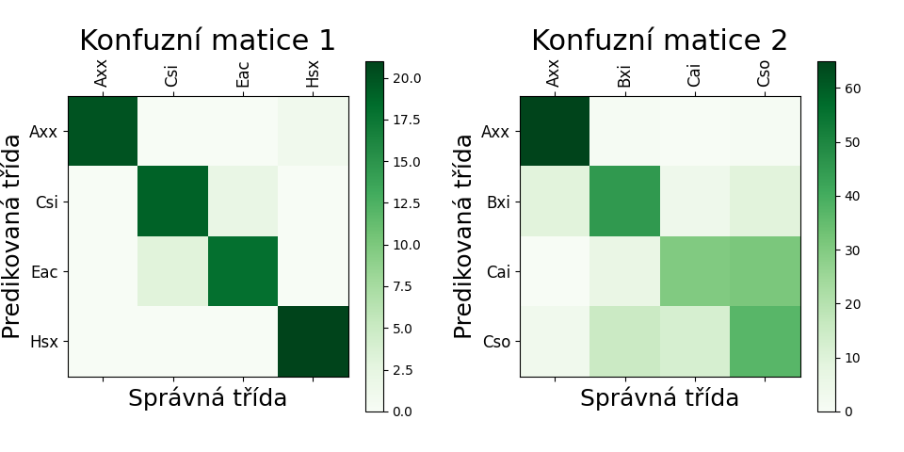Je zcela zřejmě, že s těmito vstupními daty si model nevedl tak dobře, jako v předchozích případech. Hlavním problémem jsou data samotná, která jsou si velmi podobná. Další překážku pro natrénování mohlo tvořit samotné nastavení neuronové sítě. Nejlepší epocha, která měla nejmenší hodnotu ztrátové funkce, byla až 297. Model měl problém s nastavováním parametrů, neboť již v epoše 112 byla hodnota ztrátové funkce pod 0,60, ale pořád oscilovala. Například v epoše 142 byla hodnota 0,644100. Toto značí špatnou schopnost modelu se učit. Pomohlo by zvýšit *steps per epoch*, případně i *learning rate*. Pohledem na konfuzní matici 2, viz Obrázek 31, můžeme zjistit, že skupina Axx byla predikována 65× dobře a pouze 2× špatně, ale třída Cai byla v přibližně polovině případech zaměněna za třídu Cso. Třídu Cso model pak stejnoměrně zaměňoval za třídu Bxi a Cso.

Obrázek 31: Konfuzní matice modelů čtyř tříd; vlevo modelu Axx-Csi-Eac-Hsx, vpravo modelu Axx-Bxi-Cai-Cso

## Finální model tříd

S vytvářením modelů o zvyšujícím se počtu tříd bychom mohli pokračovat na mnoha dalších stranách, a proto můžeme přejít rovnou k nejdůležitějšímu modelu, tedy takovému, který by dokázal predikovat všechny třídy. Následující model obsahuje již většinu tříd. Bohužel nemůže obsahovat ty třídy, u kterých nemáme žádná vstupní data a také jsme z modelu rozhodli vyloučit ty třídy, které mají méně než 10 vzorků. Takto jsme museli vyloučit třídy Fri (0 obrázků), Fro (0), Fhi (0), Fho (1), Eri (2), Ero (3), Fso (3), Eho (5), Fao (8) a Fsc (8). Je patrné, že vyloučení se týkalo pouze E a F podtříd, neboť ty se celkově na slunečním disku vyskytují méně častěji než jiné skupiny. Finální model stavěný ze tříd tedy mohl rozhodovat pouze mezi 50 třídami.

Tento model bohužel dosahoval naprosto mizivé přesnosti a s naprostou jistotou lze říci, že tento model nelze používat. Hlavním důvodem špatné predikce je diametrálně rozdílný počet vzorků jednotlivých tříd. Třída Fko obsahuje pouze 11 vzorků, zatímco ze třídy Bxo máme k dispozici více než 1700 obrázků. Rozhodnutí vyloučit třídy, které mají méně jak 10 vzorků, se tedy jeví jako mírné. Model by mohl fungovat, pokud bychom dokázali nashromáždit více vstupních dat. Kdybychom se podívali na přesnosti predikce jednotlivých písmen, zjistili bychom, že první písmeno model detekoval správně v 45 % případů, druhé správně jen z 36 % a distribuci skvrn model zvládal na 46 %. I přestože tato čísla vypadají jako relativně úspěšná, kombinací těchto hodnot jsme dostali celkovou přesnost jen 8 %. Tento příklad velmi názorně ukazuje, jak je důležité, aby i části modelu výsledné detekce byly přesné.

## Klasifikace podle písmen

Jelikož jsme při tvorbě modelu ze vzorků tříd narazili na problém nedostatku dat konkrétních tříd nabízela se možnost natrénovat na každou podklasifikaci jiný model neuronové sítě. Tímto krokem dramaticky ubyde počet tříd, mezi kterými model predikuje, a také dramaticky přibyde množství vzorků v jednotlivých třídách. Datasety jsme tedy vytvářeli tak, že jsme vzali všechny skupiny s určitou podklasifikací a umístili je do stejné třídy, například při tvorbě modelu predikující první písmeno budou v třídě H všechny vzorky tříd Hax, Hhx, Hkx, Hrx, Hsx.

### Model A-B-C-D-E-F-H

Tento model by neměl mít problém s klasifikací, neboť má k dispozici velké množství vstupních dat, klasifikuje do malého počtu tříd a rozdíly mezi třídami jsou většinou na první pohled viditelné, viz Obrázek 9. Parametry konvoluční sítě jsme zvolili následovně:

Tabulka 9: Vstupní data a parametry CNN modelu A-B-C-D-E-F-H

|  |  |  |  |  |  |  |
| --- | --- | --- | --- | --- | --- | --- |
| Počet tříd | Celkem vzorků | Počet vzorků v třídách  A, B, C, D, E, F, H | Batch size | Steps per epoch | Validation steps | Počet vrstev včetně výstupní |
| 5 | 14 768 | 1668, 2895, 3479, 2872, 1046, 131, 2427 | 32 | 28 | 56 | 9 |

Detailní struktura modelu pak vypadala takto:

Tabulka 10: Struktura CNN modelu A-B-C-D-E-F-H

|  |  |  |  |  |
| --- | --- | --- | --- | --- |
| Vrstva | Typ vrstvy | Počet neuronů | Velikost matice | Aktivační funkce |
| 1 | Konvoluční | 32 | 3×3 | ReLU |
| 2 | Maxpooling |  | 3×3 |  |
| 3 | Konvoluční | 16 | 2×2 | ReLU |
| 4 | Maxpooling |  | 2×2 |  |
| 5 | Konvoluční | 8 | 2×2 | ReLU |
| 6 | Maxpooling |  | 2×2 |  |
| 7 | Flatten |  |  |  |
| 8 | Plně propojená | 32 |  | ReLU |
| 9 | Plně propojená | 5 |  | Softmax |

Touto kombinací parametrů jsme dostali následující výsledky:

* Celková přesnost na testovacích datech: 61,22 %
* Epocha s nejnižší hodnotou ztrátové funkce: 246
  + Hodnota ztrátové funkce na validačních datech: 0,712272

Z výsledků je patrné, že model dosáhl poměrně obstojných výsledků. Svou přesností se vyrovná modelu Axx-Bxi-Cai-Cso. Pohledem na konfuzní matici 1, viz Obrázek 32, lze vidět, že jedinou velkou nepřesností modelu je klasifikování třídy F jako E. To je způsobeno jednak tím, že jsme měli k dispozici málo vzorků této třídy, a také tím, že třídy E a F se liší pouze velikostí na disku, která se ale zkresluje směrem ke krajům disku. Přesnost modelu by se dala zlepšit vytvořením více vrstev konvoluční neuronové sítě a zvýšením počtu neuronů v jednotlivých vrstvách. Problém s podobností tříd D, E a F a nedostatkem vzorků třídy F by se dal vyřešit tím, že bychom všechny tyto vzorky sloučili do jedné skupiny. Po detekci třídy DEF bychom na základě heliografických souřadnic analyzované skupiny a její relativní velikosti na disku zjistili, zdali je menší než 10°, pak by se jednalo o třídu D, mezi 10° a 15°, tedy třída E, nebo zabírá více než 15 heliografických stupňů, což by znamenalo třídu F.

### Model a-h-k-r-s-x

Dalo by se předpokládat, že model druhé podklasifikace bude méně přesnější než oba písmenové modely, neboť tato podklasifikace referuje pouze na největší skvrnu, jejíž relativní poloha ve skupině bývá vždy odlišná, a tedy nelze přesně říci, kde na obrázku je tato důležitá skvrna umístěna. Parametry konvoluční sítě jsme zvolili následovně:

Tabulka 11: Vstupní data a parametry CNN modelu a-h-k-r-s-x

|  |  |  |  |  |  |  |
| --- | --- | --- | --- | --- | --- | --- |
| Počet tříd | Celkem vzorků | Počet vzorků v třídách  a, h, k, r, s, x | Batch size | Steps per epoch | Validation steps | Počet vrstev včetně výstupní |
| 4 | 14 768 | 3564, 291, 1001, 1280, 3819, 4563 | 48 | 64 | 108 | 7 |

Detailní struktura modelu pak vypadala takto:

Tabulka 12: Struktura CNN modelu a-h-k-r-s-x

|  |  |  |  |  |
| --- | --- | --- | --- | --- |
| Vrstva | Typ vrstvy | Počet neuronů | Velikost matice | Aktivační funkce |
| 1 | Konvoluční | 32 | 3×3 | ReLU |
| 2 | Maxpooling |  | 3×3 |  |
| 3 | Konvoluční | 16 | 2×2 | ReLU |
| 4 | Maxpooling |  | 2×2 |  |
| 5 | Flatten |  |  |  |
| 6 | Plně propojená | 32 |  | ReLU |
| 7 | Plně propojená | 4 |  | Softmax |

Touto kombinací parametrů jsme dostali následující výsledky:

* Celková přesnost na testovacích datech: 50,00 %
* Epocha s nejnižší hodnotou ztrátové funkce: 184
  + Hodnota ztrátové funkce na validačních datech: 0,967319

Vidíme, že model správně predikoval třídu jen v polovině případů. Pohledem na konfuzní matici 2, viz Obrázek 32, vidíme, že model měl problém s dvěma třídami. Jednou z nich je třída h, což se dalo očekávat, neboť počet vstupních dat této třídy je vůči ostatním nižší. Druhá třída, která působila modelu problémy je třída r. Zde není problém v počtu vstupních dat, ale v podobnosti s třídou x. Navíc si tyto dvě třídy logicky neslučují. Označení x můžeme použít pouze v případě, že se jedná o skupinu A nebo B, označení r přesně naopak. Tato logika by se dala do finální modelu implementovat a tím by se zajistilo velké zvýšení přesnosti v predikci prostředního písmena.

### Model c-i-o-x

Lze předpokládat, že přesnost modelu bude srovnatelná s přesností predikce prvního písmena, neboť i zde jsou znatelné rozdíly mezi třídami. Tato podklasifikace týká celkového rozložení skvrn ve skupině. Model by tedy měl snadno odhadnout o jakou třídu z informací, zdali se uprostřed skvrny nacházejí skvrny, zdali se nacházejí i na okrajích atd. Parametry konvoluční sítě jsme zvolili následovně:

Tabulka 13: Vstupní data a parametry CNN modelu c-i-o-x

|  |  |  |  |  |  |  |
| --- | --- | --- | --- | --- | --- | --- |
| Počet tříd | Celkem vzorků | Počet vzorků v třídách  c, i, o, x | Batch size | Steps per epoch | Validation steps | Počet vrstev včetně výstupní |
| 4 | 14 768 | 1 603, 4 776, 4 288, 4 101 | 56 | 72 | 108 | 7 |

Detailní struktura modelu pak vypadala takto:

Tabulka 14: Struktura CNN modelu c-i-o-x

|  |  |  |  |  |
| --- | --- | --- | --- | --- |
| Vrstva | Typ vrstvy | Počet neuronů | Velikost matice | Aktivační funkce |
| 1 | Konvoluční | 16 | 3×3 | ReLU |
| 2 | Maxpooling |  | 3×3 |  |
| 3 | Konvoluční | 8 | 2×2 | ReLU |
| 4 | Maxpooling |  | 2×2 |  |
| 5 | Flatten |  |  |  |
| 6 | Plně propojená | 32 |  | ReLU |
| 7 | Plně propojená | 4 |  | Softmax |

Touto kombinací parametrů jsme dostali následující výsledky:

* Celková přesnost na testovacích datech: 68,17 %
* Epocha s nejnižší hodnotou ztrátové funkce: 130
  + Hodnota ztrátové funkce na validačních datech: 0,692334

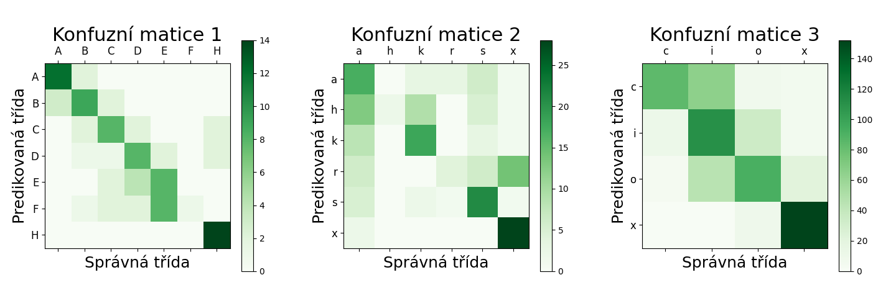Přesnost je srovnatelná s modelem A-B-C-D-E-F-H. Konfuzní matice 3, viz Obrázek 32, nám prozrazuje, že model nejvíce zaměňoval třídu c s třídou i, ale většinou se data drží při hlavní diagonále. K větší přesnosti by pravděpodobně vedlo upravení architektury neuronové sítě, například přidat více vrstev případně zvýšit počet neuronů.

Obrázek 32: Konfuzní matice modelů písmen; vlevo modelu A-B-C-D-E-F-H, uprostřed modelu a-h-k-r-s-x, vpravo modelu c-i-o-x

## Finální model písmen

Nyní, když už máme k dispozici modely všech tří podklasifikací, můžeme je spojit v jednom kódu a nechat je samostatně predikovat každý svou podklasifikaci a až poté seskládat výsledný název skupiny. Sestavili jsme tedy kód, ve kterém všechny tři modely analyzovaly stejné obrázky a poté byl z těchto výsledků seskládán výsledný název skupiny.

Výsledky těchto tří podklasifikačních modelů byly následující:

* Správná detekce všech tří písmen: 19,02 %
* Správná detekce obou dvou písmen: 33,74 %
* 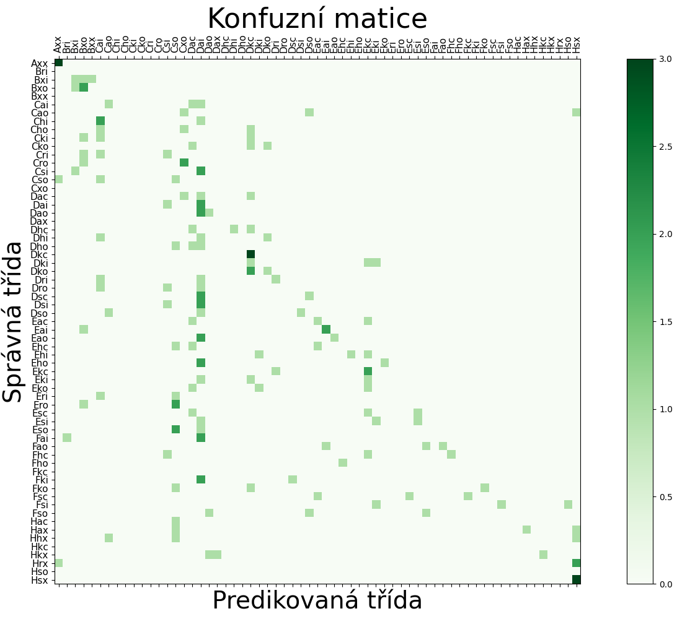Správná detekce jen jednoho písmene: 32,52 %

Obrázek 33: Konfuzní matice finálního modelu písmen

Z výsledků je patrný posun oproti finálnímu modelu tříd, neboť přesnost se více než zdvojnásobila. Můžeme taktéž pozorovat, že některá data se mají tendenci shromažďovat u diagonály. Zároveň model nemá implementovanou informaci, které třídy neexistují, a tak například některý testovací obrázek označil jako skupinu Bri, viz Obrázek 33. Po implementaci této informace, by model mohl dosahovat mnohem vyšší přesnosti. Protože se jedná o spojení všech předešlých modelů písmen, přetrvávají všechny problematické části jako například problém prostředního písmena s rozlišením x a r. Tento problém by se měl vyřešit právě implementováním možných kombinací. Dalším možným řešením, jak zlepšit model, je implementovat rozhodováním mezi třídami závisejícími na jejich velikost, například mezi třídami D, E a F nebo třídami s a h.

# Diskuze

Jedním z cílů práce bylo propojit dvě zajímavé vědní oblasti, sluneční skvrny a strojové učení. Proto jsme vytvořili průpravný text rozebírající obě témata od základních informací až po důležité termíny. Text práce začíná obecnými informacemi o Slunci a přibližuje čtenáři vrstvy Slunce nebo 11letý sluneční cyklus. Přirozeně přechází k důkladnějšímu vysvětlení slunečních skvrn, zmiňuje historii jejich pozorování a proces jejich tvorby. Následně se více věnuje skupinám skvrn, konkrétně vysvětluje jejich polaritu a věnuje se jejich klasifikaci. V práci jsou popsány tři metody klasifikace: Curyšská, McIntoshova a Mount Wilson. U každé klasifikace jsou jednoznačně vysvětleny rozdíly mezi jejími třídami. Tomu napomáhají i příkladné obrázky těchto tříd. Poté se práce více věnuje kresbě Slunce. Poskytuje návod, jak takovou kresbu zakreslit, a také vysvětluje důležité informace, které lze vyčíst z již vytvořeného protokolu kresby a které byly potřeba při vytváření modelu schopného klasifikovat skupiny slunečních skvrn.

Po části týkající se slunečních skvrn poskytuje práce průpravu z tematického okruhu strojového učení. Vysvětluje pojmy jako učení s učitelem, neuronová síť, *backpropagation* nebo ztrátová funkce. Vysvětluje fungování jednotlivých neuronů i celé neuronové sítě a více popisuje konvoluční neuronové sítě. Zároveň jsou v práci zmíněny nástroje, které byly využity k tvorbě predikující neuronové sítě.

Druhým cílem práce bylo vytvořit model konvoluční neuronové sítě schopný klasifikovat skupiny slunečních skvrn podle McIntoshova systému. Tento model byl úspěšně vytvořen, a tedy práce poskytla *proof of* concept toho, že lze využít pro tento úkol metod strojového učení i ve sluneční astronomii. Návrhu modelu se práce věnuje od páté kapitoly, kde lze postupně sledovat proces nutný k extrakci vstupních dat v podobě anotovaných skupin skvrn z volně dostupných kreseb. Část je psaná tak, aby co nejsrozumitelněji popisovala všechny nutné kroky a aby bylo možné tyto kroky zopakovat a kdokoliv mohl vytvořit podobný model.

Obecně je dobré při trénování neuronové sítě správně identifikovat cíle modelu a bývá také dobré se zamyslet, jestli nelze problém řešit jednodušeji bez použití strojového učení. Zároveň je také dobré nastavit si očekávanou přesnost modelu. Nesmí být podceňována ani příprava vstupních dat. Vstupní data mohou mít v podstatě jakoukoliv podobu. Může se jednat o obrázky, soubory čísel, videa, audio, texty, velké databáze, dokumenty a mnohé další. Tato data by měla hlavně obsahovat relevantní informace a zanedbatelné množství chyb. Například místo barevných vstupních obrázků je dobré se zamyslet, jestli není výhodnější používat černobílé obrázky. Touto změnou pak bude model místo třech barevných kanálů pracovat pouze s jedním, a tedy bude rychlejší. [59] V práci jsme nakonec zvolili trénování pouze na černobílých vstupních datech, neboť barevná informace nebyla ničím zásadně odlišná. Poté, co jsou data připravená, je možné začít trénovat. K tomu je nutné mít vybraný styl trénování a prostředí. My jsme vybrali učení s učitelem, angl. *supervised learning*. Strukturu, parametry a počet neuronů neuronových sítí jsme při každém úkolu volili individuálně a zkoumali fungování modelů při různých nastaveních. Pro aktivaci skrytých vrstev jsme používali funkci ReLU. Funkci softmax jsme používali na výstupu sítě. Po natrénování modelu je většinou dobré zamyslet se nad efektivním určením jeho přesnosti. Jakmile je model dostatečně přesný, je připraven pro nasazení.

Po kapitole popisující přípravu trénování modelu následuje osm modelů, které zvládají predikci na určité úrovni. Tam, kde to bylo nutné, jsou uvedeny parametry modelů a popisy vysvětlující chování modelu slovy. Každá tato neuronová síť má vždy uvedenou přesnost, které dosáhla na testovacích datech, epochu, ve které přesnosti dosáhla, a hodnotu ztrátové funkce na validačních datech v této epoše. U vybraných modelů, tam kde to bylo vhodné, je přítomna i konfuzní matice lépe zobrazující přesnost modelu. Aby bylo docíleno větší přesnosti, přešli jsme k trénování modelům, které nemají na vstupu jednotlivé třídy McIntoshova systému, ale věnují se vždy pouze jedné podklasifikaci.

## Komplikace při úpravě vstupních dat

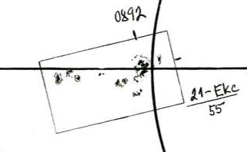Úprava vstupních dat nebyla velmi efektivní a rozhodně by se dala zlepšit, ale vzhledem k tomu, že práce měla posloužit jako *proof of concept*, stačilo nám vyextrahovat pouze 15 494 vzorků skupin skvrn, později používaných jako vstupní data. To je pouze kolem 25 % všech skupin evidovaných elektronicky. Hlavním důvodem ztráty tolika skupin bylo, že skupina ležící v protokolu kresby poblíž vnitřní kružnice nebo pomocné osy bývá touto čárou protnuta, viz Obrázek 34, a program takovouto skupinu nedetekuje jako jeden obdélník, nýbrž jako více tvarů. Tento problém byl ponechán s otevřenou možností řešení, neboť pro pouhé dokázání funkčnosti modelu není nutné tolik dat jako při důkladném trénování.

Obrázek 34: Skupina Ekc protnutá jak kružnicí, tak osou

Další překážku, kterou bylo nutné v průběhu přípravy dat překonat, byla orientace kresby. Do 16. 08. 2012 se kresba kreslila se severem dolů, ale od tohoto data se celá o 180° otočila a sever byl nahoře. Toto otočení způsobovalo různé počítání souřadnic skupin, neboť pro jejich výpočet je nutný úhel vzhledem k severu.Tuto různou polohu severu jsme zohlednili v kódu, který počítal heliocentrické souřadnice.

Diskutabilním krokem při přípravě vstupních dat je opravování šířky kreseb dat na 2000 px. Při tomto kroku nutně dochází ke ztrátě informací, které by mohly být potencionálně využity. Vzhledem k tomu, že se ale změna šířky týkala malého množství obrázků nebylo nutné se tímto problémem více zaobírat. V případě, že bychom například měli k dispozici kresby z více hvězdáren, které by pravděpodobně byly jinak skenované, museli bychom se nad tímto problémem více zamyslet.

## Rozšíření práce

Jelikož práce dokázala natrénovat fungující model, je možné vytvořit jinak fungující nebo přesnější modely, případně vymyslet další možnosti, jak využívat strojové učení v astronomii obecně.

### Tvorba dalších modelů

Nabízí se spoustu možností, jak navázat na modely vytvořené v této práci. U modelů jsou napsány texty věnující se zhodnocení kvality, přesnosti modelu. Tyto texty také obsahují popsané případné kroky, které mohou být provedeny za účelem zlepšení přesnosti. Dále by bylo například možné zlepšit detekci skvrn na kresbě, a tím získat přibližně čtyřikrát více vstupních dat, než s kolika jsme v práci pracovali. Další možností, o kterou jsme se také pokusili, by bylo získat kresby i z jiných hvězdáren, nejspíše zahraničních. My jsme v práci požádali Observatoř Kanzelhöhe, zdali by nám kresby také neposkytla. Pracovníci hvězdárny nám ochotně poslali jejich data, viz Obrázek 8, čítající desetitisíce různých zákresů i fotografií. Bohužel na observatoři neohraničují skupinu obdélníkem, a tak by detekce byla obtížnější, nikoliv ale nereálná. Zároveň na této observatoři používají Curyšskou klasifikaci a nedostali jsme žádná elektronická data obsahující zdigitalizované označení skupin.

Také by mohly být natrénovány modely na stejných vstupních datech ale s více neurony ve více vrstvách. Tyto modely by měly dosáhnout větší přesnosti, neboť mají větší potenciál se učit. Takovéto trénování bude ale mnohem náročnější a bylo by dobré tomu přizpůsobit technické parametry počítače. Trénováním písmenových modelů jsme prováděli na notebooku Dell Latitude E6420 [60] a zabralo kolem pěti hodin.

Zajímavým úkolem by bylo do vstupních dat implementovat i informace jako relativní poloha skupiny na disku a její heliografické souřadnice. Model by poté mohl lépe chápat zploštění některých skupin u okraje slunečního disku. Další možnou nadstavbou by mohlo být vytvoření programu, který by pracoval s daty označenými neexistující třídou a snažil by se tento údaj opravit.

Jinou možností, jak natrénovat modely je převést všechny názvy skupin skvrn na hodnoty jejich CV indexu a predikovat pouze číslo označující skupinu. Takto by se mohlo zabránit naprosto špatné detekci skupiny, neboť by model predikoval číslo na škále od 1 do 60 a podobné skupiny mají podobná čísla.

Z dat by také šel natrénovat zcela odlišný typ modelu, který by dokázal predikovat vývoj skupin v čase, neboť máme k dispozici data, ze kterých dokážeme vybrat konkrétní skupiny a sledovat její vývoj v čase.

### Implementace hvězdárnami

Až budou metody nalezení skupiny na kresbě plně funkční a flexibilní a až bude predikce modelu dostatečná, bude možné vytvořit program, který vezme čistou kresbu jen se zakreslenými skvrnami, sám správně nalezne skupiny a určí jejich klasifikaci. K příležitosti návštěvy Ondřejovské hvězdárny jsme podobný program vytvořili. Tento program po spuštění vzal kresbu ve stejné složce, nalezl skvrny pomocí obdélníků, predikoval jejich klasifikaci a finální třídu napsal na obrázek. Jednalo se pouze o návrh, ale finální program by mohl fungovat podobně. Tento program pak bude moci sloužit ke kontrole ručně klasifikovaných skvrn.

# Závěr

Podařilo se nám vytvořit fungující model konvoluční neuronové sítě schopný klasifikovat skupiny slunečních skvrn podle McIntoshova systému. Tento model popisuje Kapitola 6.5. Práce může být chápána jako *proof of concept* toho, že lze používat strojové učení i v oboru jako je sluneční astronomie.

Součástí práce je i podrobná pasáž, která jasně a srozumitelně uvádí do problematiky práce z pohledu obou odvětví vědy, jak sluneční astronomie, tak i strojového učení. Zároveň práce popisuje proces nutný k vytvoření finálního modelu a zkoumá několik dalších možných směrů budoucího vývoje této tématiky.

# Použitá literatura

[1] Astronomická jednotka. In: *Wikipedia: the free encyclopedia* [online]. San Francisco (CA): Wikimedia Foundation, c2024 [cit. 2024-03-11]. Dostupné z: https://cs.wikipedia.org/w/index.php?title=Astronomick%C3%A1_jednotka&oldid=23683910

[2] Solar radius. In: *Wikipedia: the free encyclopedia* [online]. San Francisco (CA): Wikimedia Foundation, c2024 [cit. 2024-03-11]. Dostupné z: https://en.wikipedia.org/w/index.php?title=Solar_radius&oldid=1210839025

[3] Struktura Slunce. *POZOROVÁNÍ SLUNCE* [online]. [cit. 2024-03-12]. Dostupné z: https://pozorovanislunce.eu/slunce/struktura-slunce.html

[4] The Sun. In: *Wikipedia: the free encyclopedia* [online]. San Francisco (CA): Wikimedia Foundation, c2024 [cit. 2024-03-12]. Dostupné z: https://upload.wikimedia.org/wikipedia/commons/thumb/d/d4/Sun_poster.svg/1024px-Sun_poster.svg.png

[5] Slunce. *ALDEBARAN* [online]. [cit. 2024-03-14]. Dostupné z: https://www.aldebaran.cz/astrofyzika/sunsystem/slunce.php

[6] What are some historical observations of the Sun? *NSF NCAR* [online]. [cit. 2024-03-14]. Dostupné z: https://www2.hao.ucar.edu/education/about-the-sun/what-are-some-historical-observations-sun

[7] The Historical Sunspot Record. In: *Ice Core Records – From Volcanoes to Supernovas* [online]. [cit. 2024-03-14]. Dostupné z: https://chandra.harvard.edu/edu/formal/icecore/The_Historical_Sunspot_Record.pdf

[8] Mehrere Sonnenfleckengruppen mit Umbra und Penumbra. In: *Wikipedia: the free encyclopedia* [online]. San Francisco (CA): Wikimedia Foundation [cit. 2024-03-14]. Dostupné z: https://de.wikipedia.org/wiki/Sonnenfleck#/media/Datei:Sunspots.JPG

[9] Hvězdy – Sluneční skvrny. Astronomia [online]. c2024 [cit. 2024-03-14]. Dostupné z: https://astronomia.zcu.cz/hvezdy/slunce/744-slunecni-skvrny

[10] Sunspot butterfly diagram. In: *Wikipedia: the free encyclopedia* [online]. San Francisco (CA): Wikimedia Foundation [cit. 2024-03-14]. Dostupné z: https://upload.wikimedia.org/wikipedia/commons/thumb/c/c4/Sunspot_butterfly_diagram.svg/800px-Sunspot_butterfly_diagram.svg.png

[11] Sluneční skvrna. In: *Wikipedia: the free encyclopedia* [online]. San Francisco (CA): Wikimedia Foundation [cit. 2024-03-14]. Dostupné z: https://cs.wikipedia.org/wiki/Slune%C4%8Dn%C3%AD_skvrna

[12] Sluneční cyklus. In: *Wikipedia: the free encyclopedia* [online]. San Francisco (CA): Wikimedia Foundation [cit. 2024-03-14]. Dostupné z: https://cs.wikipedia.org/wiki/Slune%C4%8Dn%C3%AD_cyklus

[13] Sun magnetic field after omega effect. In: *Wikipedia: the free encyclopedia* [online]. San Francisco (CA): Wikimedia Foundation [cit. 2024-03-14]. Dostupné z: https://upload.wikimedia.org/wikipedia/commons/thumb/3/33/Sun%27s_magnetic_field_after_omega_effect.svg/768px-Sun%27s_magnetic_field_after_omega_effect.svg.png

[14] Faculae and Sunspots at Solar Maximum. In: *Wikipedia: the free encyclopedia* [online]. San Francisco (CA): Wikimedia Foundation [cit. 2024-03-14]. Dostupné z: https://en.wikipedia.org/wiki/Solar_facula#/media/File:Faculae_and_Sunspots_at_Solar_Maximum.tif

[15] Sluneční skvrna. *POZOROVÁNÍ SLUNCE* [online]. [cit. 2024-03-14]. Dostupné z: https://pozorovanislunce.eu/vykladovy-slovnicek/slunecni-skvrna.html

[16] Graf slunečních cyklů. *Astronomický ústav AV ČR* [online]. [cit. 2024-03-14]. Dostupné z: https://www.asu.cas.cz/~sunwatch/public/files/Slunce/Grafy/graf_2009_2018/2018_SC_17-24.jpg

[17] Minislovníček: Relativní číslo. *HVĚZDÁRNA V ROKYCANECH A PLZNI* [online]. [cit. 2024-03-14]. Dostupné z: https://www.hvr.cz/2011/09/26/minislovnicek-relativni-cislo/

[18] Relativní číslo slunečních skvrn. *POZOROVÁNÍ SLUNCE* [online]. [cit. 2024-03-14]. Dostupné z: https://pozorovanislunce.eu/vykladovy-slovnicek/relativni-cislo-slunecnich-skvrn.html

[19] CARRASCO, V.M.S., L. LEFÈVRE, J.M. VAQUERO a M.C. GALLEGO. *Equivalence relations between the Cortie and Zürich sunspot group morphological classifications* [online]. 17 [cit. 2024-03-14]. Dostupné z: https://arxiv.org/ftp/arxiv/papers/1503/1503.08724.pdf

[20] Examples of the Zuerich classification. In: *Astronomický ústav AV ČR* [online]. [cit. 2024-03-14]. Dostupné z: https://www.asu.cas.cz/~sunwatch/public/files/other/clanky/2021/Examples-of-the-Zuerich-classification-of-sunspot-groups-source-Bray-and-Loughhead.jpg

[21] Beckovo číslo slunečních skvrn. *POZOROVÁNÍ SLUNCE* [online]. [cit. 2024-03-14]. Dostupné z: https://www.pozorovanislunce.eu/vykladovy-slovnicek/beckovo-cislo-slunecnich-skvrn.html

[22] *Observatorium Kanzelhöhe* [online]. [cit. 2024-03-19]. Dostupné z: https://www.kso.ac.at/index_en.php

[23] McIntoshova klasifikace. In: *Astronomický ústav AV ČR* [online]. [cit. 2024-03-14]. Dostupné z: https://www.asu.cas.cz/~sunwatch/public/files/other/clanky/zonnevlekclassificatie-1.jpg

[24] HILL, Rik, JENKINS, Jamey, ed. *Guidelines for the Observation of White Light Solar Phenomena* [online]. 3rd ed. 2010 [cit. 2024-03-14]. Dostupné z: https://www.alpo-astronomy.org/solarblog/wp-content/uploads/wl_2010.pdf

[25] PROJEKCE - ZÁKRES SLUNEČNÍ FOTOSFÉRY. *Astronomický ústav AV ČR* [online]. [cit. 2024-03-14]. Dostupné z: https://www.asu.cas.cz/~sunwatch/cs/stranka/kresba

[26] Tabulka CV index. In: *Astronomický ústav AV ČR* [online]. [cit. 2024-03-14]. Dostupné z: https://www.asu.cas.cz/~sunwatch/public/files/other/clanky/2021/tab.png

[27] Graf CV index. In: *Astronomický ústav AV ČR* [online]. [cit. 2024-03-14]. Dostupné z: https://www.asu.cas.cz/~sunwatch/public/files/other/clanky/2021/CV.png

[28] Kresba z 11. 04. 2022. In: *Astronomický ústav AV ČR* [online]. [cit. 2024-03-14]. Dostupné z: https://www.asu.cas.cz/~sunwatch/new/www/public/files/archive_patrol/sunspot_drawings/2022/220411dr.jpg

[29] Projekce. In: *Astronomický ústav AV ČR* [online]. [cit. 2024-03-14]. Dostupné z: https://www.asu.cas.cz/~sunwatch/new/www/public/files/other/projekce.jpg

[30] Česlopol sbírá kresby Slunce. *Astronomický ústav AV ČR* [online]. [cit. 2024-03-14]. Dostupné z: https://www.asu.cas.cz/~sunwatch/new/www/cs/clanek/kresby

[31] Carringtonova rotace. *POZOROVÁNÍ SLUNCE* [online]. [cit. 2024-03-14]. Dostupné z: https://www.pozorovanislunce.eu/vykladovy-slovnicek/carringtonova-rotace.html

[32] Zjištění údajů z kresby. In: *Astronomický ústav AV ČR* [online]. [cit. 2024-03-14]. Dostupné z: https://www.asu.cas.cz/~sunwatch/new/www/public/files/other/img40.png

[33] *ChatGPT* [online]. [cit. 2024-03-15]. Dostupné z: https://chat.openai.com/

[34] *DALL·E 2* [online]. © 2015 – 2024 [cit. 2024-03-15]. Dostupné z: https://openai.com/dall-e-2

[35] Strojové učení. In: *Wikipedia: the free encyclopedia* [online]. San Francisco (CA): Wikimedia Foundation [cit. 2024-03-15]. Dostupné z: https://cs.wikipedia.org/wiki/Strojov%C3%A9_u%C4%8Den%C3%AD

[36] *Gemini* [online]. [cit. 2024-03-15]. Dostupné z: https://gemini.google.com/

[37] Colored neural network. In: *Wikipedia: the free encyclopedia* [online]. San Francisco (CA): Wikimedia Foundation [cit. 2024-03-15]. Dostupné z: https://en.wikipedia.org/wiki/Neural_network_(machine_learning)#/media/File:Colored_neural_network.svg

[38] Activation function. In: *Wikipedia: the free encyclopedia* [online]. San Francisco (CA): Wikimedia Foundation [cit. 2024-03-15]. Dostupné z: https://en.wikipedia.org/wiki/Activation_function

[39] What is backpropagation really doing? In: *YouTube* [online]. [cit. 2024-03-15]. Dostupné z: https://www.youtube.com/watch?v=Ilg3gGewQ5U

[40] JEŘÁBEK, Vladimír. *HLUBOKÉ NEURONOVÉ SÍTĚ PRO ROZPOZNÁNÍ TVÁŘÍ VE VIDEU* [online]. Brno, 2018 [cit. 2024-03-15]. Dostupné z: https://www.vut.cz/www_base/zav_prace_soubor_verejne.php?file_id=181536. Bakalářská práce. Vysoké učení technické v Brně.

[41] *Underfitting, Overfitting* [online]. In: *SPRINGER NATURE*. [cit. 2024-03-15]. Dostupné z: https://media.springernature.com/full/springer-static/image/art%3A10.1007%2Fs13244-018-0639-9/MediaObjects/13244_2018_639_Fig9_HTML.png?as=webp

[42] Training, validation, and test data sets. In: *Wikipedia: the free encyclopedia* [online]. San Francisco (CA): Wikimedia Foundation [cit. 2024-03-15]. Dostupné z: https://en.wikipedia.org/wiki/Training,_validation,_and_test_data_sets

[43] LECUN, Yann, Léon BOTTOU, Yoshua BENGIO a Patrick HAFFNER. *GradientBased Learning Applied to Document Recognition* [online]. 1998, 46 [cit. 2024-03-17]. Dostupné z: http://vision.stanford.edu/cs598_spring07/papers/Lecun98.pdf

[44] *Input, Kernel, Output* [online]. In: *imgbb*. [cit. 2024-03-15]. Dostupné z: https://i.ibb.co/Lz5Zc0h/nagesh-cnn-intro-7.png

[45] DUBINA, Tomáš. *Využití neuronových sítí v BCI systémech založených na evokovaných potenciálech SSVEP* [online]. Plzeň, 2020 [cit. 2024-03-15]. Dostupné z: https://dspace5.zcu.cz/bitstream/11025/41804/1/Bakalarska_prace.pdf. Bakalářská práce. Západočeská univerzita v Plzni, Fakulta aplikovaných věd.

[46] ZACHA, Jiří. *Konvoluční neuronové sítě pro klasifikaci objektů z LiDARových dat* [online]. Praha, 2019 [cit. 2024-03-15]. Dostupné z: https://dspace.cvut.cz/bitstream/handle/10467/82351/F3-BP-2019-Zacha-Jiri-Konvolucni_neuronove_site_pro_klasifikaci_objektu_z_LiDARovych_dat.pdf. Bakalářská práce. České vysoké učení technické v Praze.

[47] Max pooling. In: *Wikipedia: the free encyclopedia* [online]. San Francisco (CA): Wikimedia Foundation [cit. 2024-03-15]. Dostupné z: https://upload.wikimedia.org/wikipedia/commons/e/e9/Max_pooling.png

[48] KOLÁŘ, Tomáš. *Odhad pozice v těle pacienta ve snímcích získaných pomocí trojrozměrných zobrazovacích metod* [online]. Plzeň, 2017 [cit. 2024-03-15]. Dostupné z: https://dspace5.zcu.cz/bitstream/11025/27100/1/d1.pdf. Diplomová práce. Západočeská univerzita v Plzni, Fakulta aplikovaných věd.

[49] Yamashita, R., Nishio, M., Do, R.K.G. *et al.* Convolutional neural networks: an overview and application in radiology. *Insights Imaging* **9**, 611–629 (2018). https://doi.org/10.1007/s13244-018-0639-9

[50] *Python* [online]. c2001-2024 [cit. 2024-03-15]. Dostupné z: https://www.python.org/

[51] *TensorFlow* [online]. [cit. 2024-03-15]. Dostupné z: https://www.tensorflow.org/

[52] *Keras* [online]. [cit. 2024-03-15]. Dostupné z: https://keras.io/

[53] *Visual Studio Code* [online]. c2024 [cit. 2024-03-15]. Dostupné z: https://code.visualstudio.com/

[54] *GitHub* [online]. c2024 [cit. 2024-03-15]. Dostupné z: https://github.com/

[55] *Git* [online]. [cit. 2024-03-15]. Dostupné z: https://git-scm.com/

[56] Ondřejovská hvězdárna. *Astronomický ústav AV ČR* [online]. c2024 [cit. 2024-03-19]. Dostupné z: https://www.asu.cas.cz/cz/verejnost-a-media/prohlidky-pro-verejnost

[57] LunarEagle. *GitHub* [online]. c2024 [cit. 2024-03-18]. Dostupné z: https://github.com/Plice13/LunarEagle

[58] Optické rozpoznávání znaků. In: *Wikipedia: the free encyclopedia* [online]. San Francisco (CA): Wikimedia Foundation [cit. 2024-03-15]. Dostupné z: https://cs.wikipedia.org/wiki/Optick%C3%A9_rozpozn%C3%A1v%C3%A1n%C3%AD_znak%C5%AF

[59] How to build a machine learning model in 7 steps. *TechTarget* [online]. c2024 [cit. 2024-03-20]. Dostupné z: https://www.techtarget.com/searchenterpriseai/feature/How-to-build-a-machine-learning-model-in-7-steps

[60] *Dell Latitude E6420 and E6420 ATG Owner's Manual* [online]. 145 [cit. 2024-03-19]. Dostupné z: https://dl.dell.com/manuals/all-products/esuprt_laptop/esuprt_latitude_laptop/latitude-e6420_owner's%20manual_en-us.pdf

# Seznam obrázků a tabulek

Obrázek 1: Vrstvy Slunce [4] 8

Obrázek 2: Sluneční skvrny na slunečním disku [8] 9

Obrázek 3: Motýlkový diagram [10] 9

Obrázek 4: Znázornění diferenciální rotace, na disku jsou patrné dvě skupiny skvrn [13] 10

Obrázek 5: Znatelná světlá fakulová pole a tmavé sluneční skvrny ze srpna 2014 [14] 10

Obrázek 6: Graf relativního čísla mezi lety 1929 a 2017 sesbírané skupinou Česlopol [16] 11

Obrázek 7: Příklady jednotlivých tříd Curyšské klasifikace [20] 12

Obrázek 8: Zákres z Observatoře Kanzelhöhe 12

Obrázek 9: Souhrnný obrázek k McIntoshově klasifikace [23] 13

Obrázek 10: Tabulka s hodnotami CV indexu všech typů McIntoshovy klasifikace [26] 14

Obrázek 11: Nasbírané hodnoty CV indexu Astronomickým ústavem AV ČR [27] 14

Obrázek 12: Názorná ukázka kresby z Ondřejovské hvězdárny [28] 15

Obrázek 13: Názorná ukázka využití dalekohledu k promítání Slunce na protokol [29] 16

Obrázek 14: Výskyt údajů na kresbě [32] 17

Obrázek 15: Příklad dopředné neuronové sítě [37] 19

Obrázek 16: Proces výpočtu hodnoty neuronu 19

Obrázek 17: Ukázka některých aktivačních funkcí 19

Obrázek 18: Ukázka *overfittingu* na chování loss funkce [41] 20

Obrázek 19: Příklad konfuzní matice 21

Obrázek 20: Výpočet hodnot neuronů v konvoluční síti [44] 21

Obrázek 21: Ukázka *maxpooling* vrstvy (2×2) [47] 22

Obrázek 22: Vstupní data, na kterých jsme trénovali model; jedná se o skupinu Fsi 24

Obrázek 23: Příklad strojové detekce velké a malé pomocné kružnice; vlevo detekce velké kružnice s vyznačenými středy detekovaných kružnic, uprostřed stejná detekce malé kružnice, vpravo strojově odhadnutá poloha velké kružnice se středem 25

Obrázek 24: Proces úpravy kopie kresby za účelem zkvalitnění detekce; vlevo nahoře kresba s odebranými tabulkami, vpravo nahoře kresba po prvním nahrazování pixelů, vlevo dole kresba po rozostření, vpravo dole kresba po druhém nahrazování pixelů 26

Obrázek 25: Ukázka detekce skupin; zeleně detekované skupiny skvrn, hnědě jiné detekované tvary 27

Obrázek 26: Úprava jednotlivých skupin skvrn do finální podoby, na kraji vlevo vyextrahovaná část 300×300 px kresby kolem detekované skupiny, vlevo uprostřed skupina po odebrání fakulových polí, vpravo uprostřed zakryté okolí skupiny, na kraji vpravo finální podoba skupiny 27

Obrázek 27: Třídy modelu Axx-Dai 29

Obrázek 28: Třídy modelu Axx-Bxo 30

Obrázek 29: Třídy modelu Axx-Csi-Eac-Hsx 31

Obrázek 30: Třídy modelu Axx-Bxi-Cai-Cso 32

Obrázek 31: Konfuzní matice modelů čtyř tříd; vlevo modelu Axx-Csi-Eac-Hsx, vpravo modelu Axx-Bxi-Cai-Cso 33

Obrázek 32: Konfuzní matice modelů písmen; vlevo modelu A-B-C-D-E-F-H, uprostřed modelu a-h-k-r-s-x, vpravo modelu c-i-o-x 37

Obrázek 33: Konfuzní matice finálního modelu písmen 38

Obrázek 34: Skupina Ekc protnutá jak kružnicí, tak osou 40

Tabulka 1: Vstupní data a parametry CNN modelu Axx-Dai 29

Tabulka 2: Struktura CNN modelu Axx-Dai 29

Tabulka 3: Vstupní data a parametry CNN modelu Axx-Bxo 30

Tabulka 4: Struktura CNN modelu Axx-Bxo 30

Tabulka 5: Vstupní data a parametry CNN modelu Axx-Csi-Eac-Hsx 31

Tabulka 6: Struktura CNN modelu Axx-Csi-Eac-Hsx 32

Tabulka 7: Vstupní data a parametry CNN modelu Axx-Bxi-Cai-Cso 33

Tabulka 8: Struktura CNN modelu Axx-Bxi-Cai-Cso 33

Tabulka 9: Vstupní data a parametry CNN modelu A-B-C-D-E-F-H 34

Tabulka 10: Struktura CNN modelu A-B-C-D-E-F-H 35

Tabulka 11: Vstupní data a parametry CNN modelu a-h-k-r-s-x 35

Tabulka 12: Struktura CNN modelu a-h-k-r-s-x 36

Tabulka 13: Vstupní data a parametry CNN modelu c-i-o-x 36

Tabulka 14: Struktura CNN modelu c-i-o-x 37

1. Se vzdáleností mezi Sluncem a Zemí úzce souvisí astronomická jednotka, což je jednotka vzdálenosti používaná v astronomii. Její hodnota je definována na 1 au = 149 597 870 700 m [1] a tato vzdálenost přibližně odpovídá vzdálenosti Země od Slunce
2. Přesná hodnota slunečního poloměru je pak 695 700 000 m [2].
3. V případě první vrstvy se pak data berou přímo z části vstupního obrázku.
4. Vážení je zohlednění počtu vzorků v jednotlivých třídách. Model má sice k dispozici méně vstupních dat některé třídy, ale dokáže klást větší důraz na to, aby ji predikoval správně.
5. Je třeba poznamenat, že je myšleno v kontextu této práce. Standardní modely jsou obvykle trénovány na datasetech obsahujících řádově sto tisíc dat nebo dokonce více vstupních dat.